# 01MyBatis简介

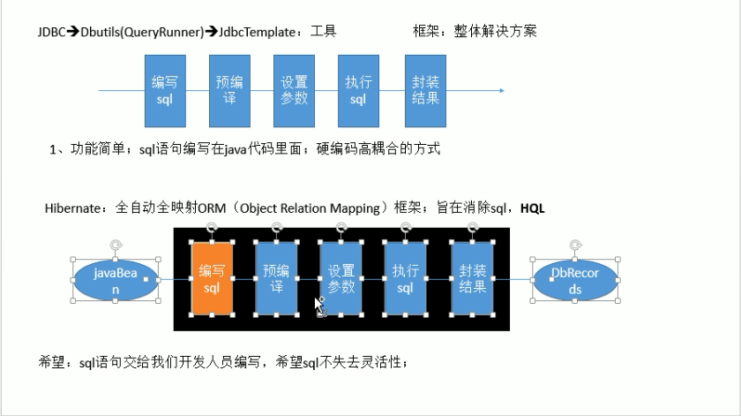

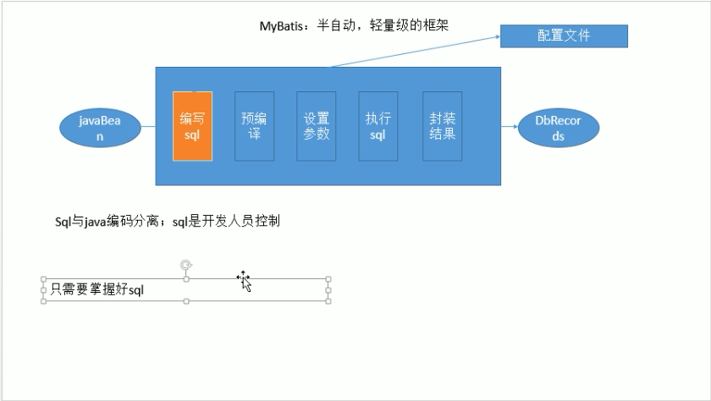

# 02Mybatis下载（找对应版本的jar）

<https://github.com/mybatis/mybatis-3>

讲解的是mybatis3.4.1

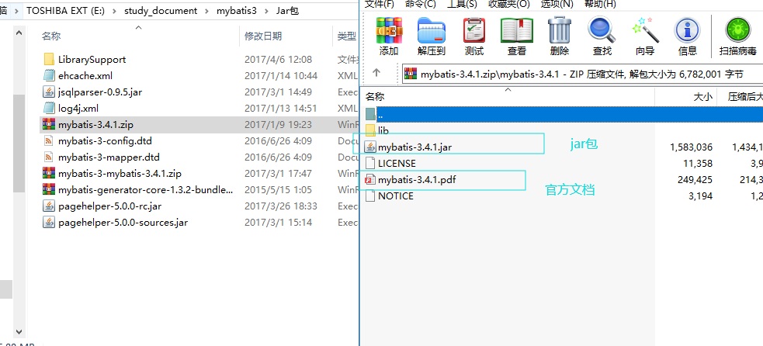

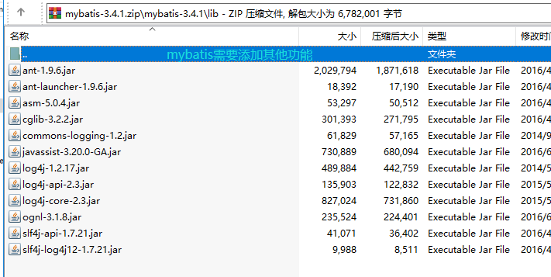

# 03Mybatis_helloWord

简单三步走：

1. 先在mapper.xml中写sql语句
2. 在mybatis.xml中注入第一步的mapper.xml
3. 在程序中使用唯一标识

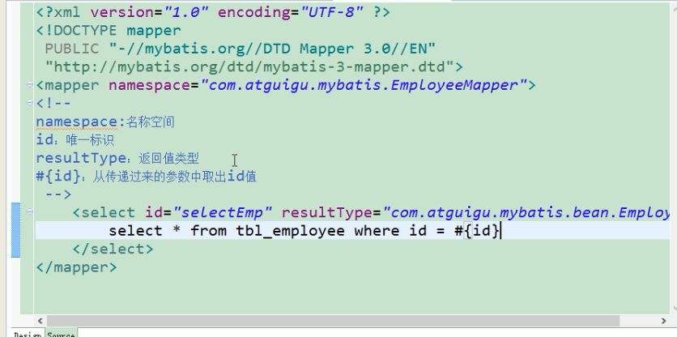

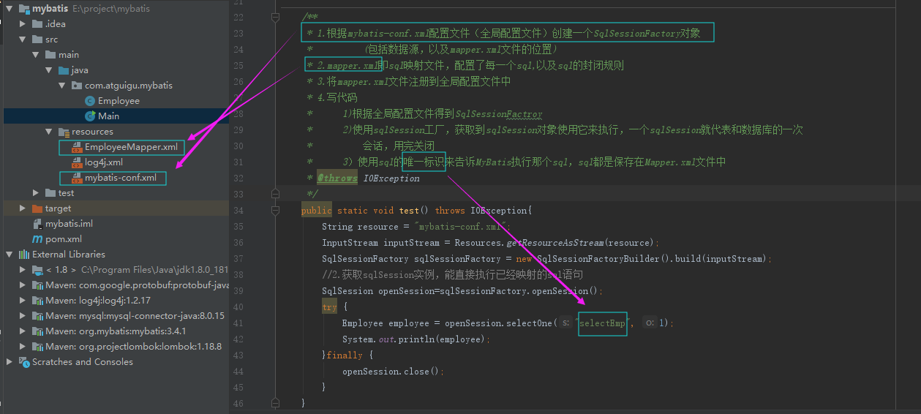

# 04***MyBatis_接口式编程（推荐）

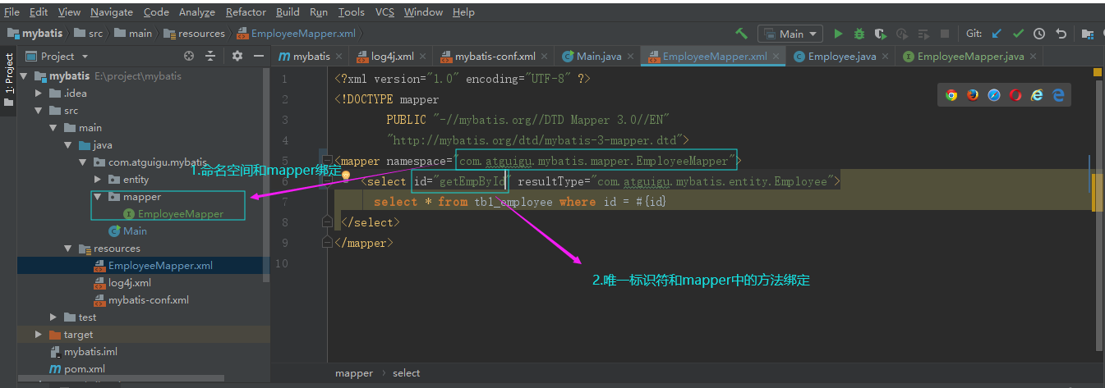

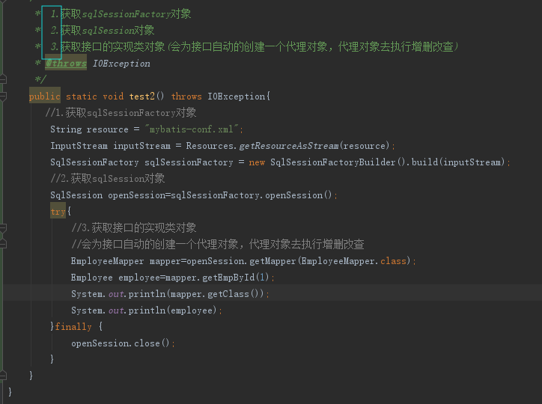

# 05Mybatis小结

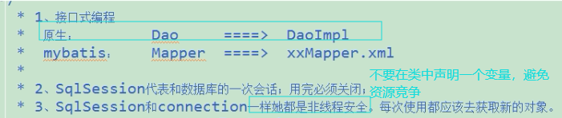

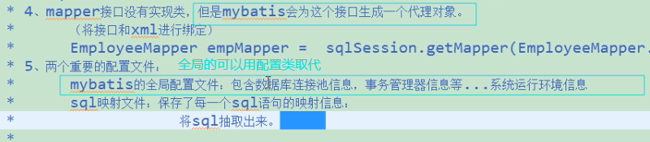

# 全局配置文件指的时mybatis-config.xml

# 06全局配置文件引入dtd约束（到哪里找）

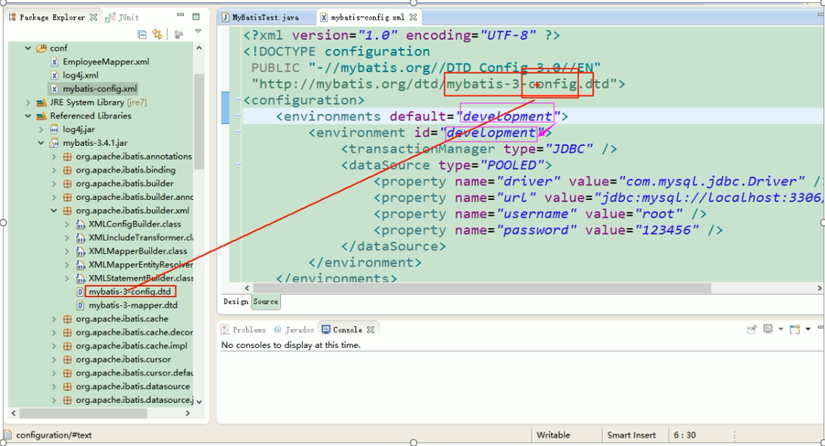

# 07全局配置文件properties引入外部配置文件

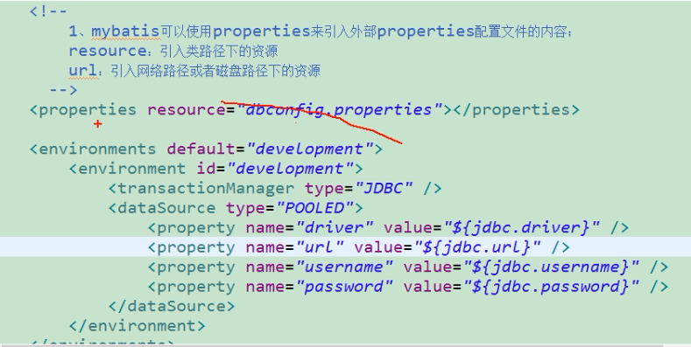

# 08全局配置文件settings（运行时行为设置）

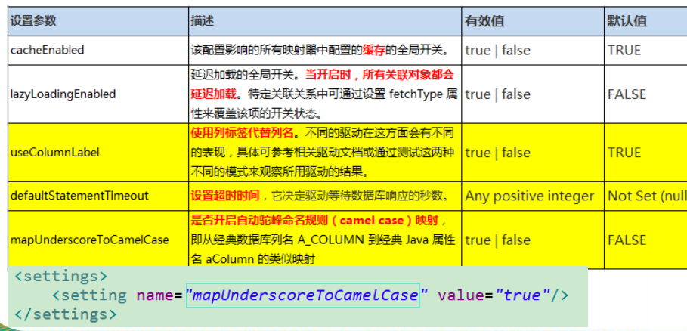

# 09全局配置文件typeAliases（别名）（推荐是全类名的方式）

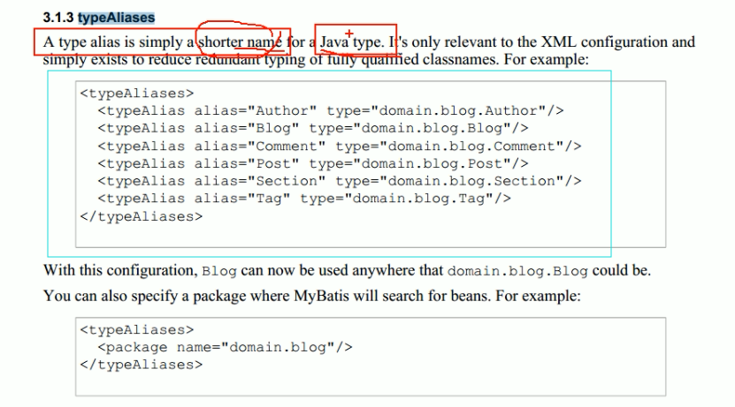

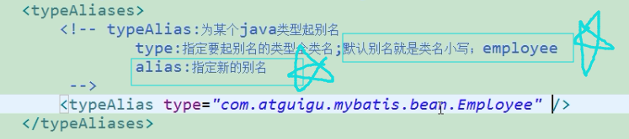

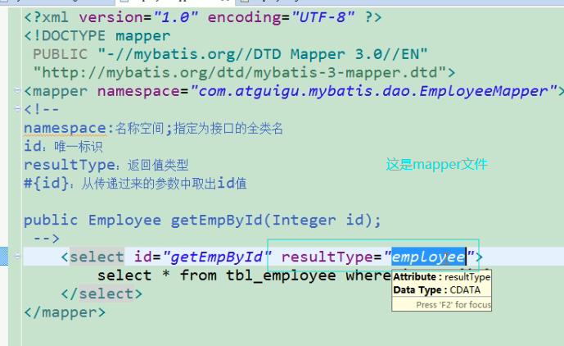

## package的批量起别名（别名不区分大小写）

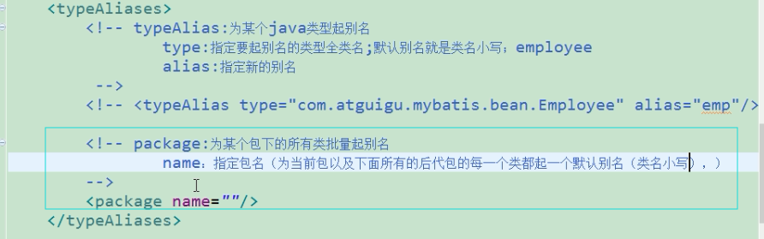

存在的问题是如果一个包下含有子包，恰巧子包和改包下又同名的类就会起冲突，这个时候使用注解

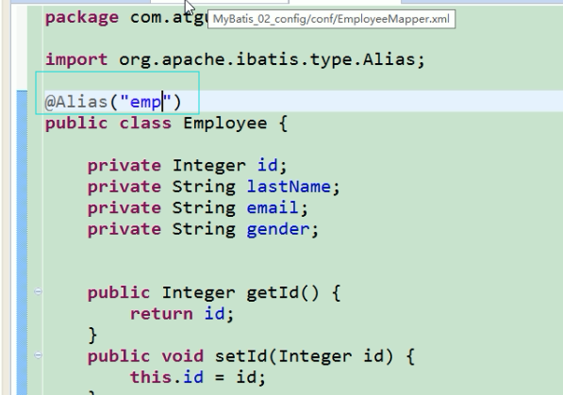

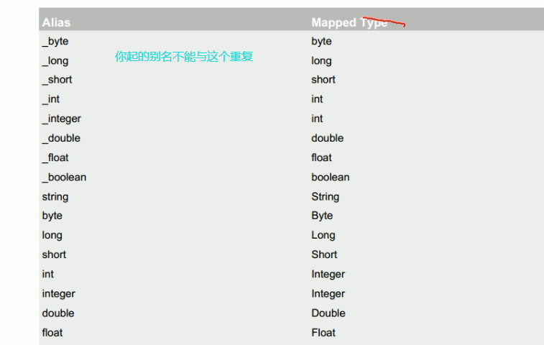

# 10全局配置文件typeHandlers类型处理器

如何把java中string对象怎么编程数据库中的varchar



# 11全局配置文件plugins

用插件进行拦截（插件拦截这4大对象）

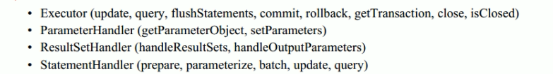

# 12全局配置文件environments

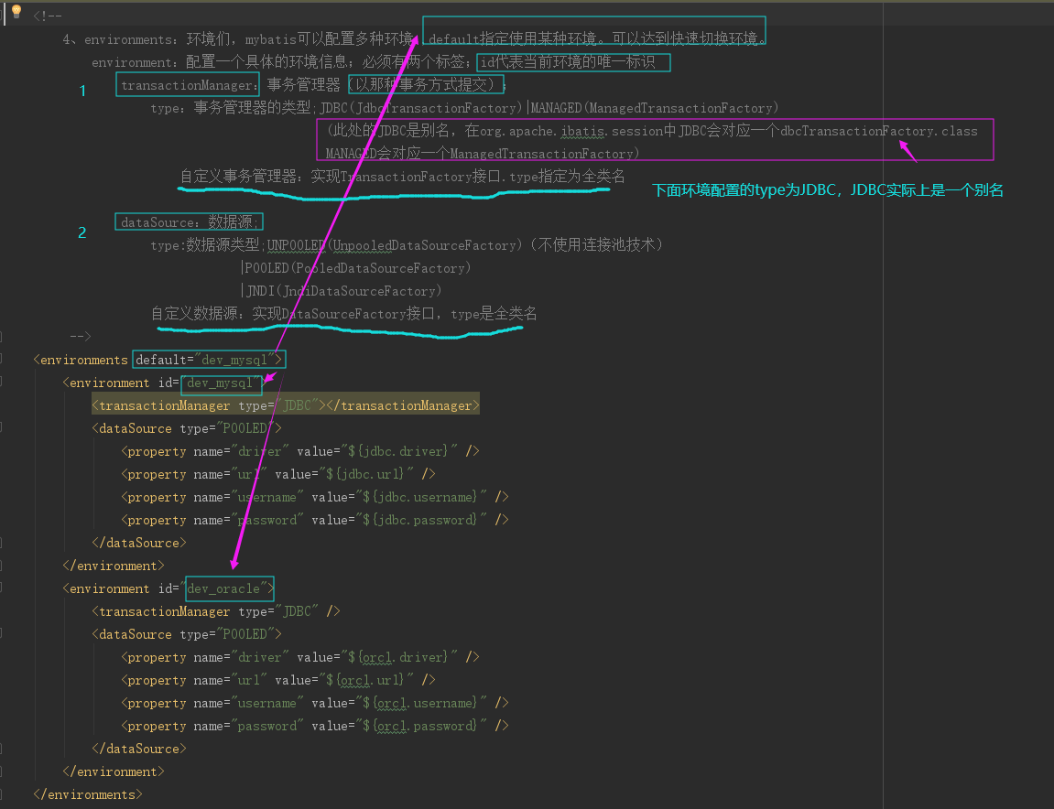

# 13全局配置文件databaseIdprovider（多数据厂商）（指明那个sql到那个数据库下去查）

## 在mybatis-config.xml中配置和在mapper中使用

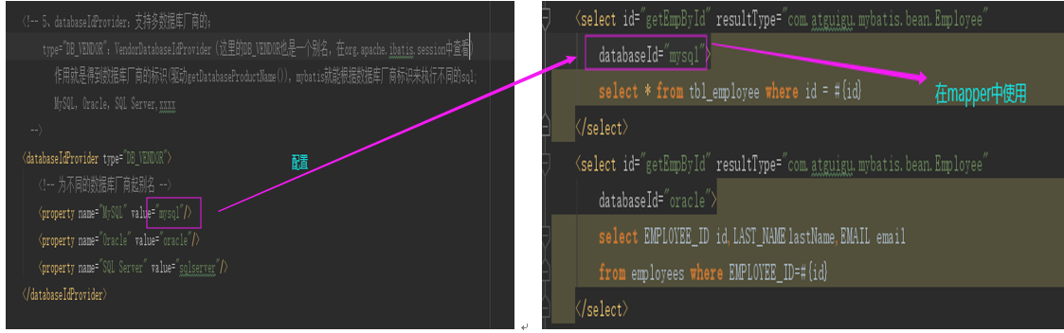

## 导入oracle驱动，并配置连接信息

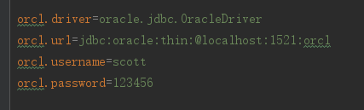

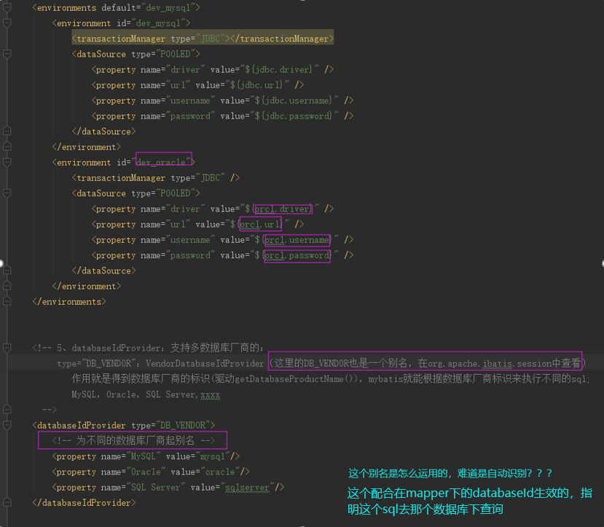

## 环境选择（什么环境下加载带什么标签的sql和不带标签的）

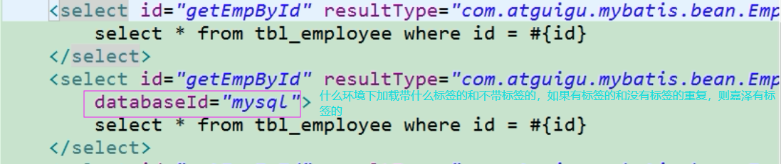

# 14全局配置文件mappers_sql映射注册

## 方案一

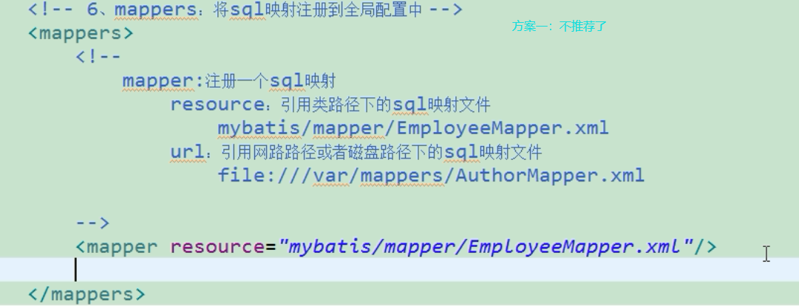

## 方案二（暗含一个自动绑定技巧）

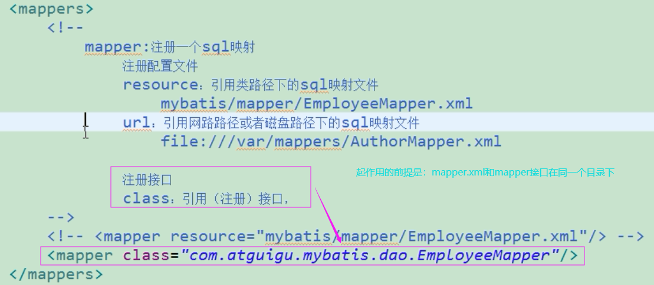

## 方案三（使用注解）



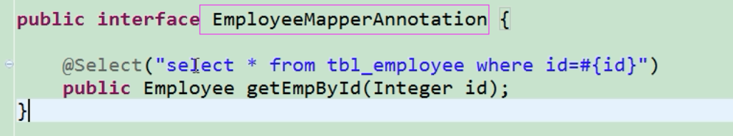

## 推荐

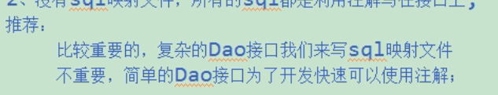

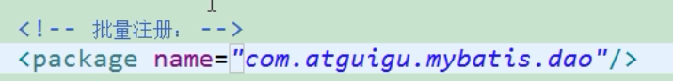

批量注册的对接口没问题，但是对Mapper类和mapper.xml起作用的话，必须mapper类和mapper.xml在同一个目录下

# 15小结

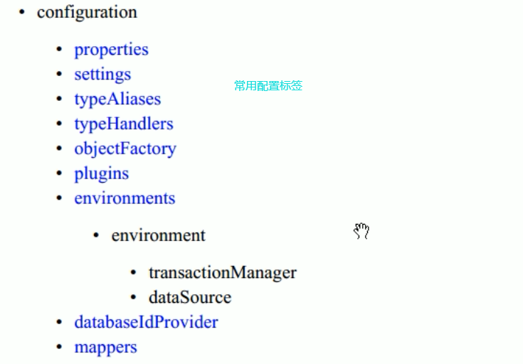

# mybatis的魅力根源，至尊奥义

# 16MybatisXML映射文件

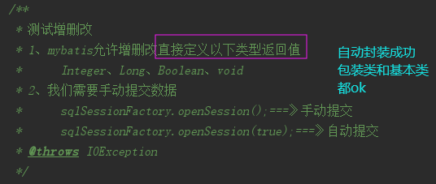

## insert

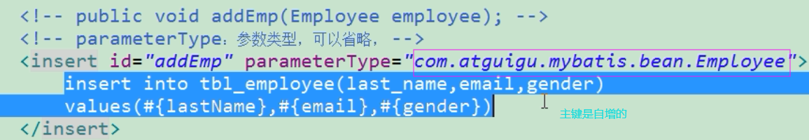

## update

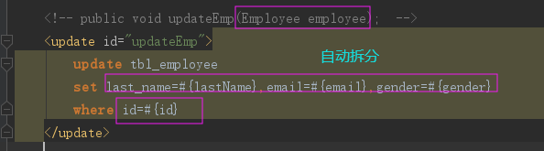

## delete

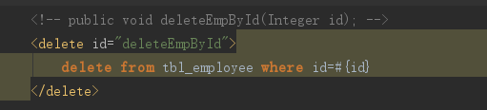

# 17MyBatis映射文件insert自增主键的值

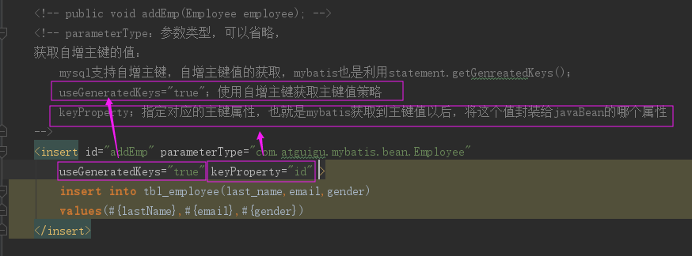

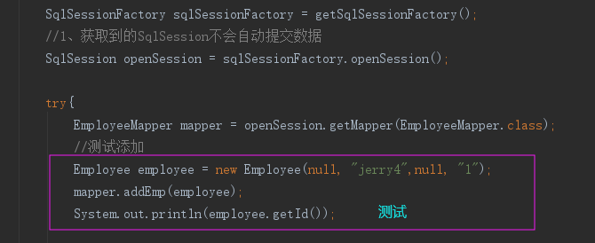

# 18，19Mybatis映射文件oracle不支持自增

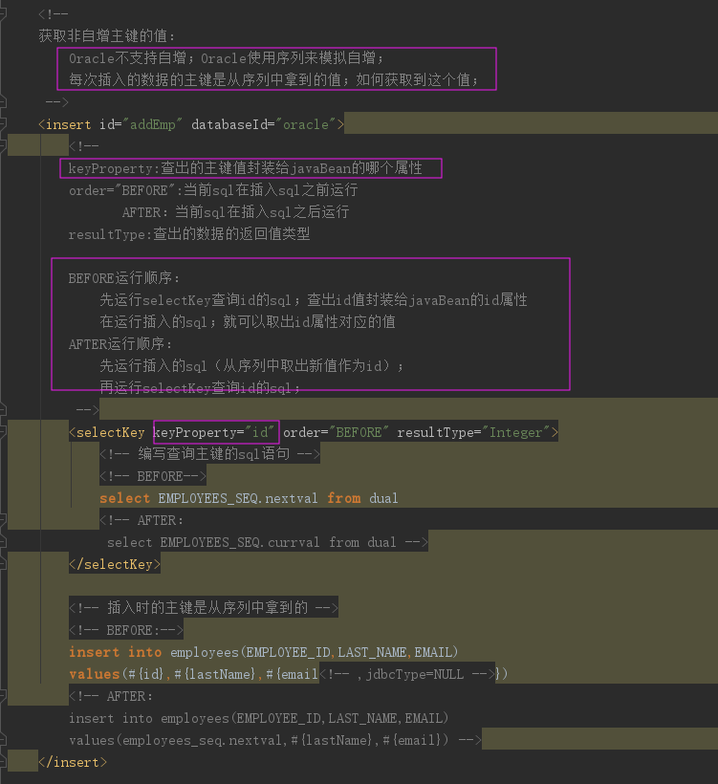

after方式可能会有些问题，因为当多个session来插入的时候，可能是最后一个

# 20参数传递

异常



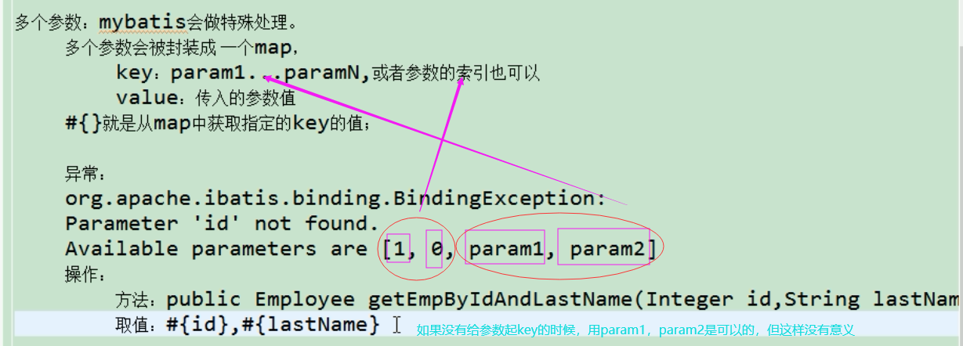

## ***多个参数的时候推荐

【命名参数】：明确指定封装参数时map的key；@Param("id")

多个参数会被封装成 一个map，

key：使用@Param注解指定的值

value：参数值

#{指定的key}取出对应的参数值

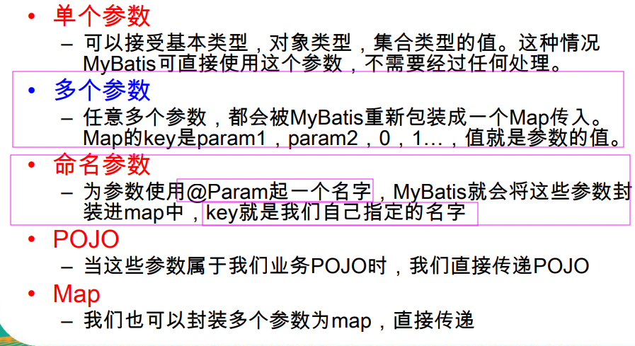

# 21将参数封装成一个对象（参数正好是业务逻辑的模型）或者放到map中

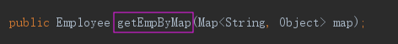

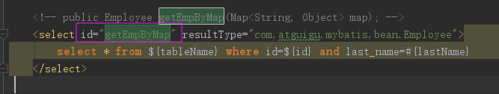

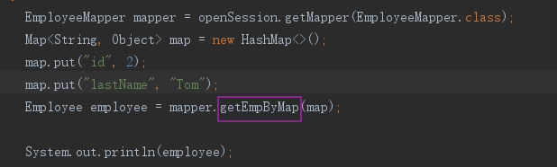

# 推荐传参

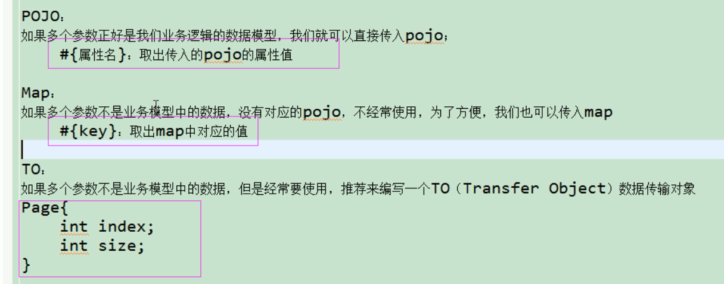

# 22思考扩展

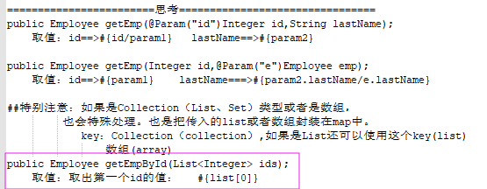

# 23mybatis传参数的源码

总结：参数多时会封装map，为了不混乱，我们可以使用@Param来指定封装时使用的key；

#{key}就可以取出map中的值；

(@Param("id")Integer id,@Param("lastName")String lastName);

ParamNameResolver解析参数封装map的；

//1、names：{0=id, 1=lastName}；构造器的时候就确定好了

确定流程：

1. 获取每个标了param注解的参数的@Param的值：（把id，lastName 赋值给name）;

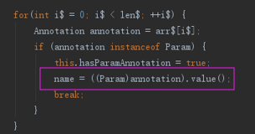

2.每次解析一个参数给map中保存信息：（key：参数索引，value：name的值）

name的值：

标注了param注解：注解的值

没有标注：

~~1.全局配置：useActualParamName（jdk1.8）：name=参数名~~

2.name=map.size()；相当于当前元素的索引（为啥用map.size()因为map是循环放进去的过程，每次都增加，所以相当于当前元素的索引）

{0=id, 1=lastName}

假设我们传的第3个没有标注解

则：{0=id, 1=lastName，2=2}

args【1，"Tom"】:

参数解析

public Object getNamedParams(Object[] args) {

final int paramCount = names.size();

//1、参数为null直接返回

if (args == null || paramCount == 0) {

return null;

//2、如果只有一个元素，并且没有Param注解；args[0]：单个参数直接返回

} else if (!hasParamAnnotation && paramCount == 1) {

return args[names.firstKey()];

//3、多个元素或者有Param标注

} else {

final Map<String, Object> param = new ParamMap<Object>();

int i = 0;

//4、遍历names集合；{0=id, 1=lastName,2=2}

for (Map.Entry<Integer, String> entry : names.entrySet()) {

//names集合的value作为key; names集合的key又作为取值的参考args[0]:args【1，"Tom"】:

//eg:{id=args[0]:1,lastName=args[1]:Tom,2=args[2]}

param.put(entry.getValue(), args[entry.getKey()]);

// add generic param names (param1, param2, ...)param

//额外的将每一个参数也保存到map中，使用新的key：param1...paramN

//效果：有Param注解可以#{指定的key}，或者#{param1}

final String genericParamName = GENERIC_NAME_PREFIX + String.valueOf(i + 1);

// ensure not to overwrite parameter named with @Param

if (!names.containsValue(genericParamName)) {

param.put(genericParamName, args[entry.getKey()]);

}

i++;

}

return param;

}

}

}

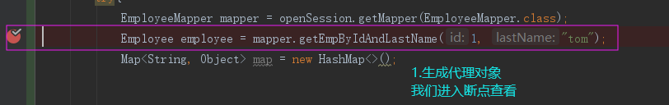

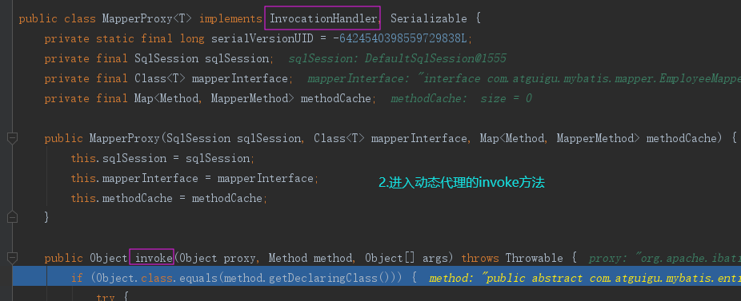

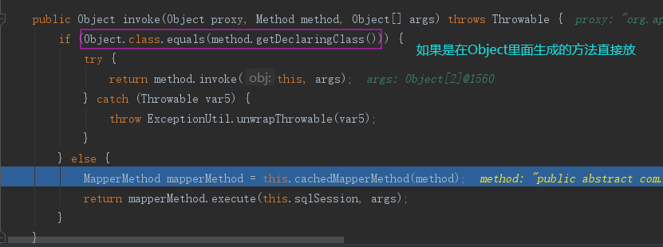

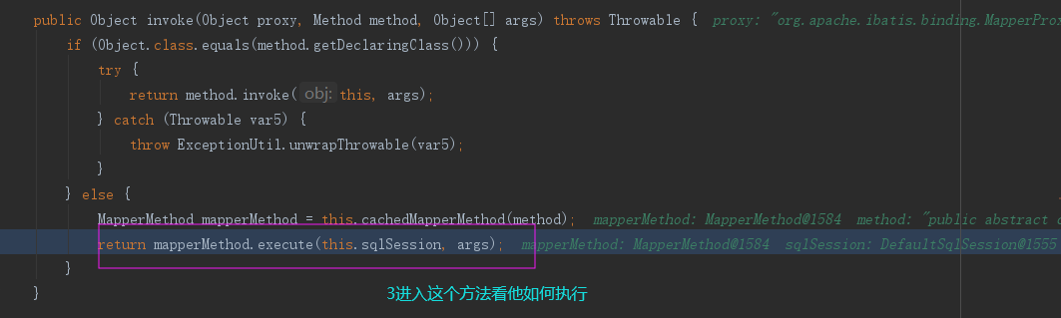

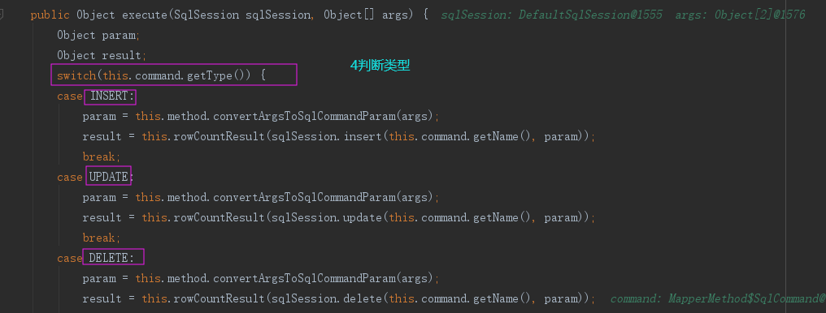



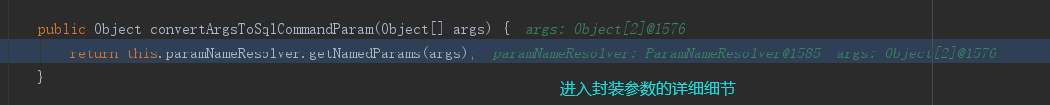

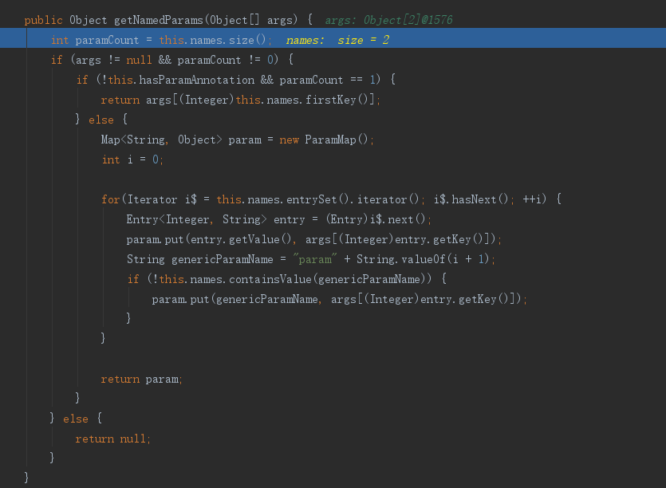

这里的names.size=2怎么来的

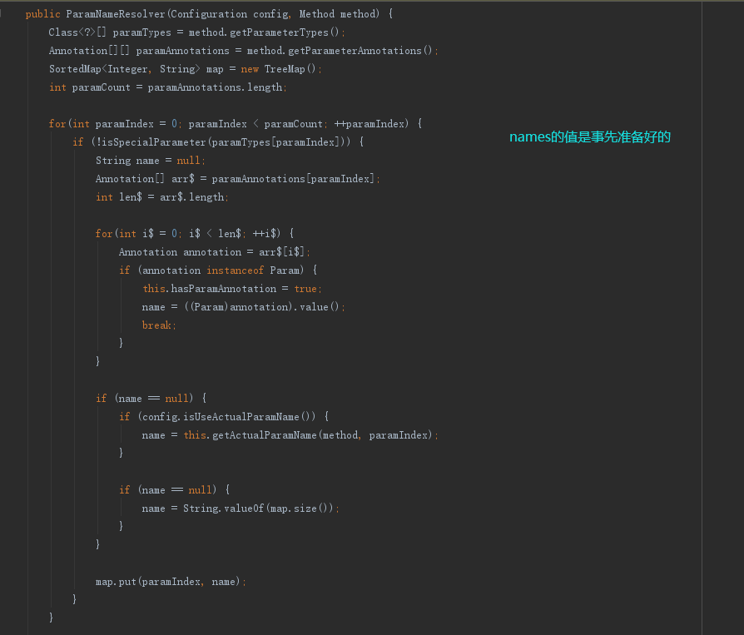

## 自己总结的



# 24mybatis中#与$取值区别

#不支持拼装,$支持拼装但是不安全，推荐使用bind将ognl表达式绑定到变量上

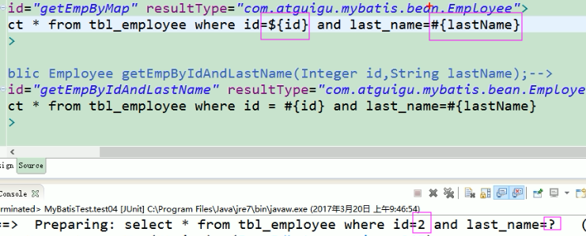

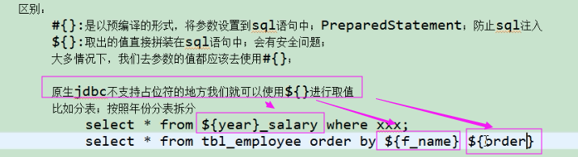

动态传入表，分组排序只能使用${}

# 25#取值时更丰富的用法

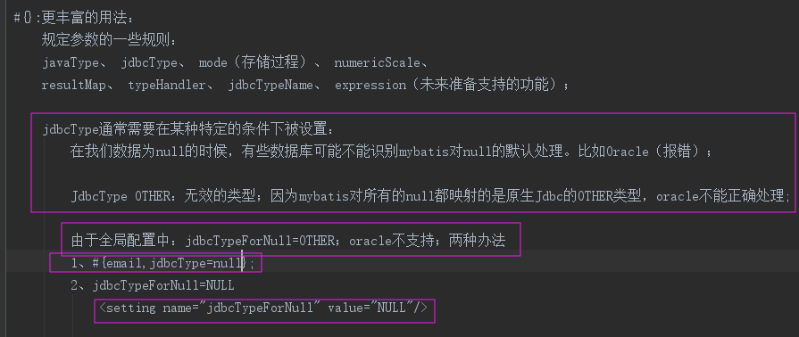

# 26select返回list

# 27记录封装成map



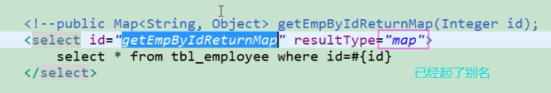

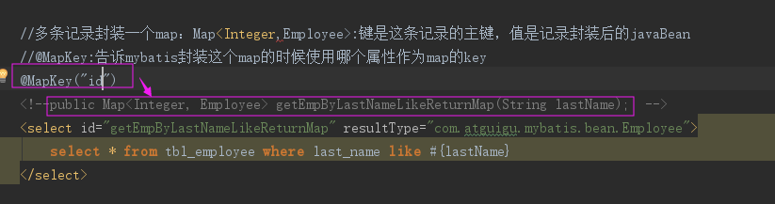

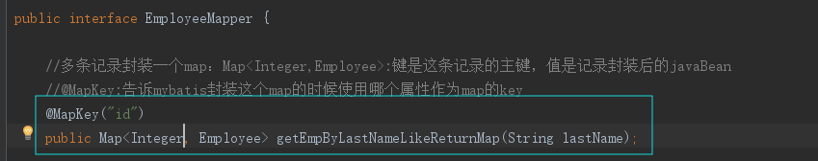

# 28自定义结果映射规则

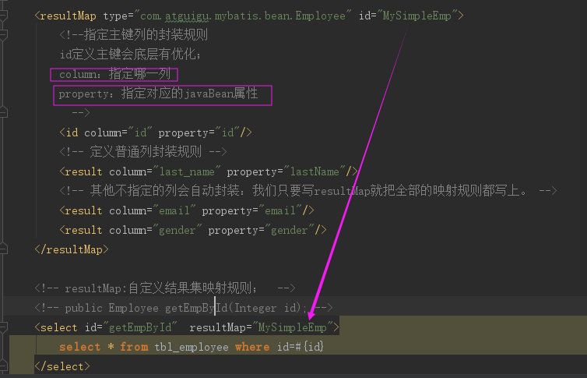

# 29，30关联查询方式1（一对一）（一个用户中有一个部门）

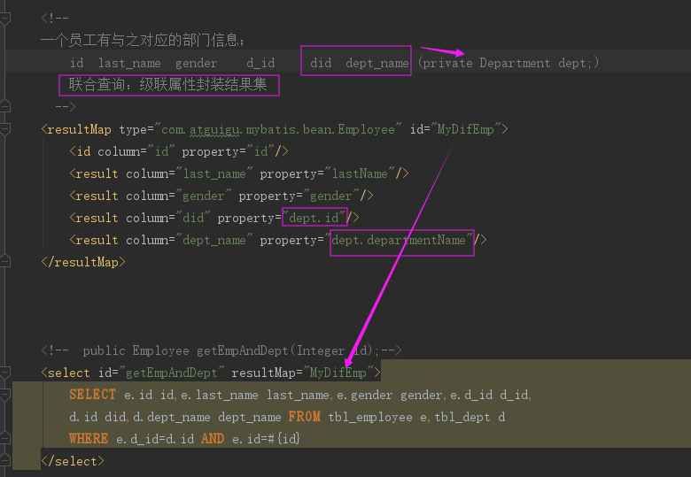31关联查询方式2

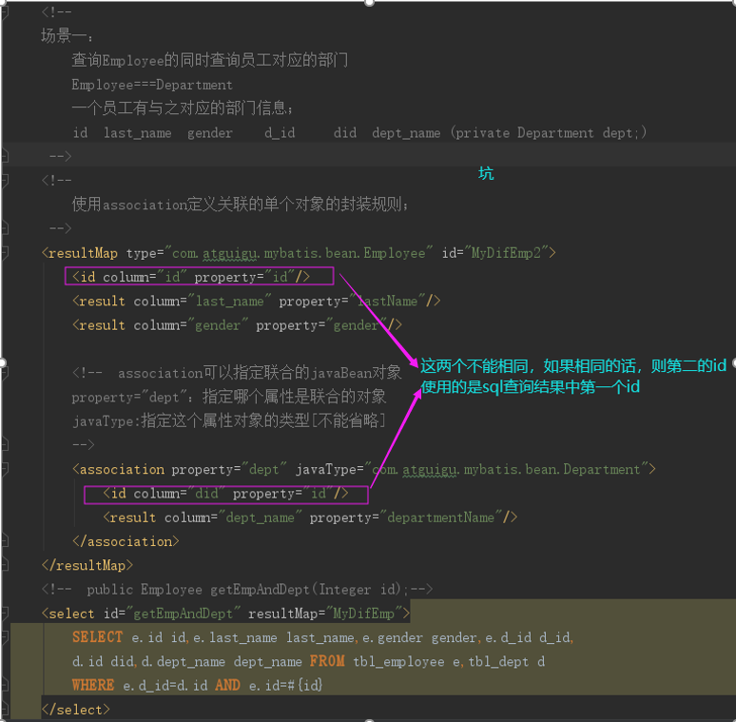

# 32association分布式查询（使用简单查询完成复杂的查询）

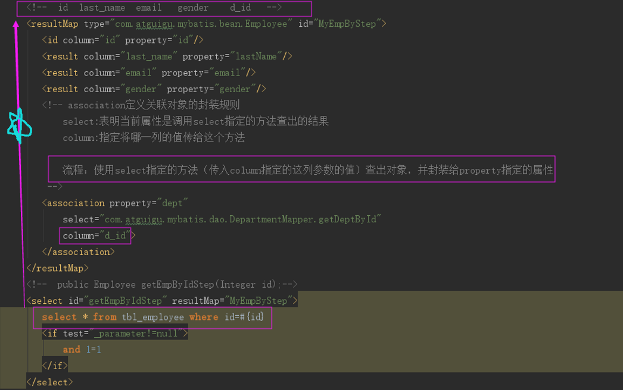

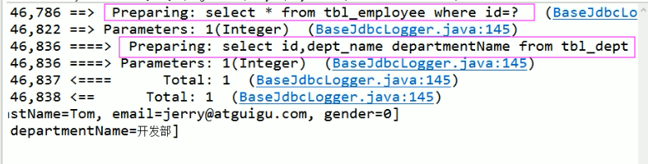

# 33分布式查询和延迟加载（加两个配置）

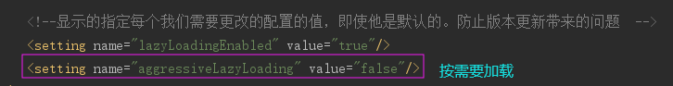

# 34collection定义关联集合封装规则（一对多）

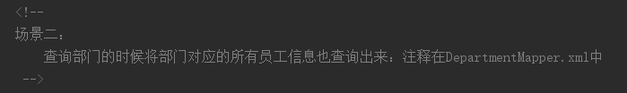

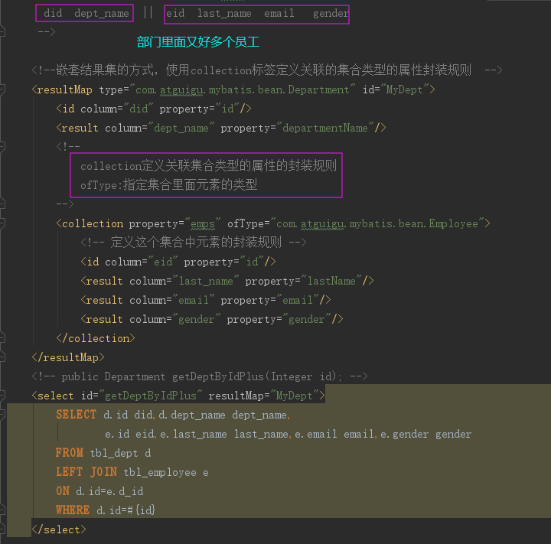

# 35分布式查询

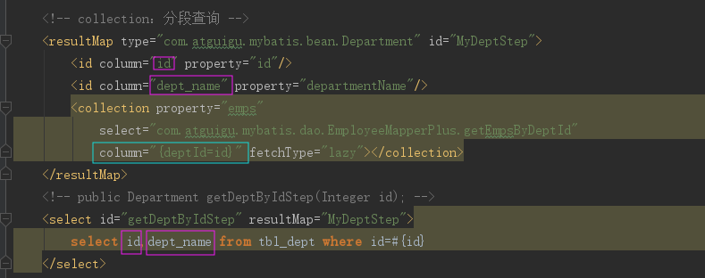

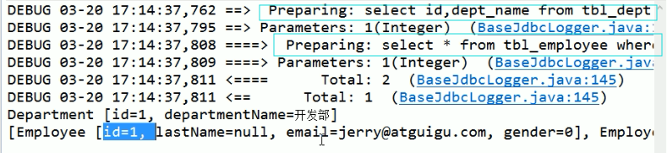

# 36分布查询传递多列值

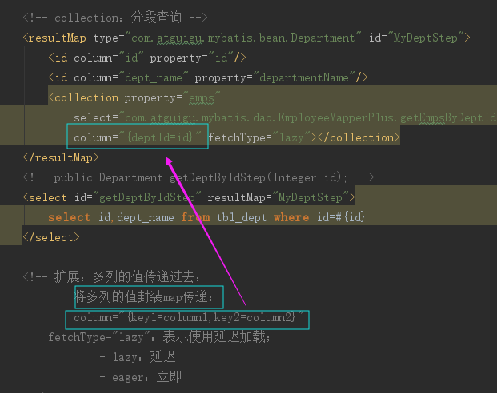

# 37discriminator鉴别器

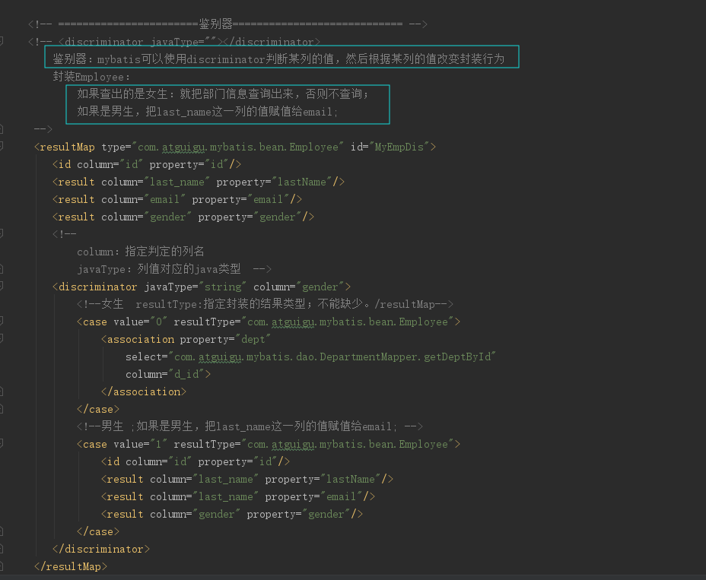

# 38动态sql

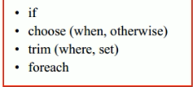

# 39if&OGNL

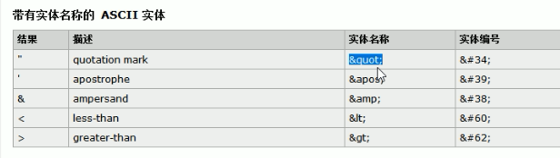

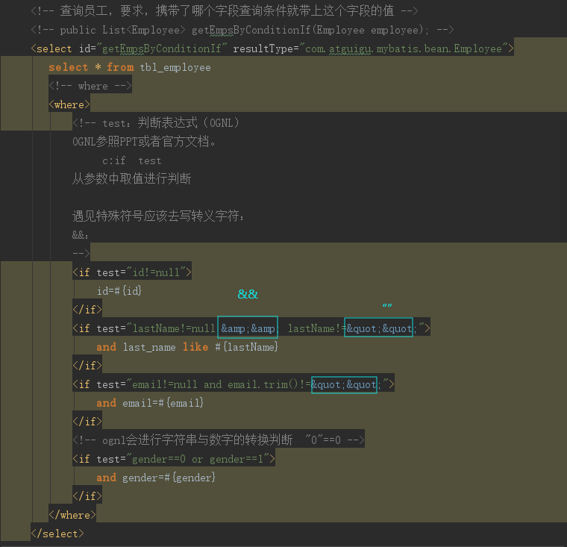

# 40where

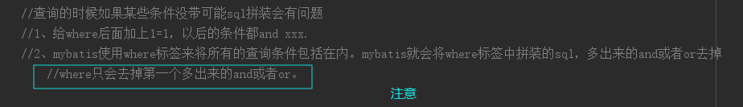

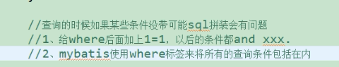

# 41trim标签的使用

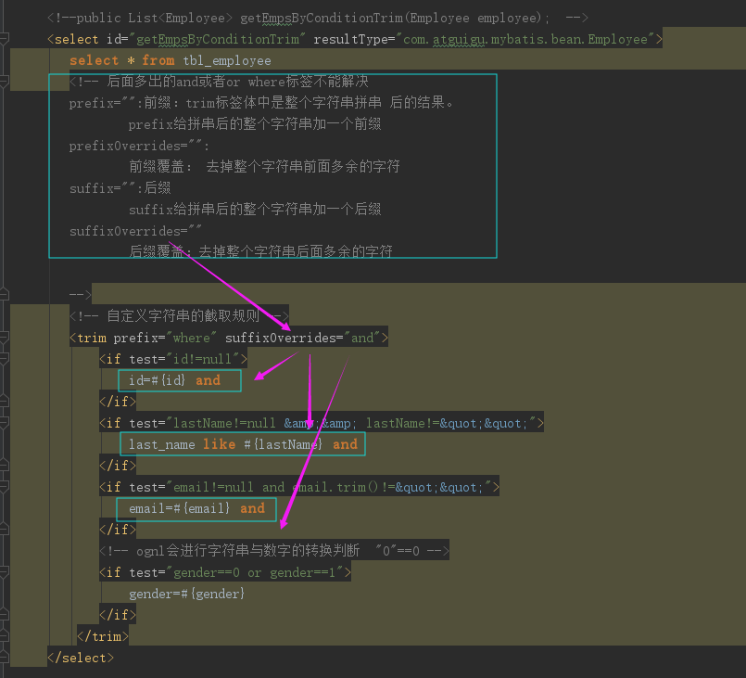

# 42choose分支选择

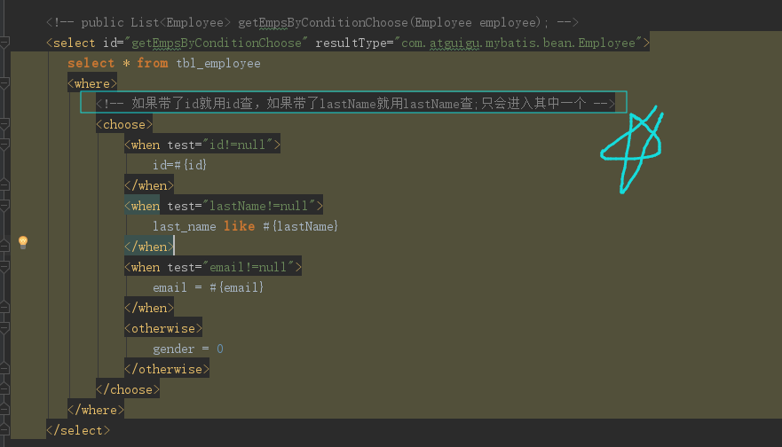

# 43set

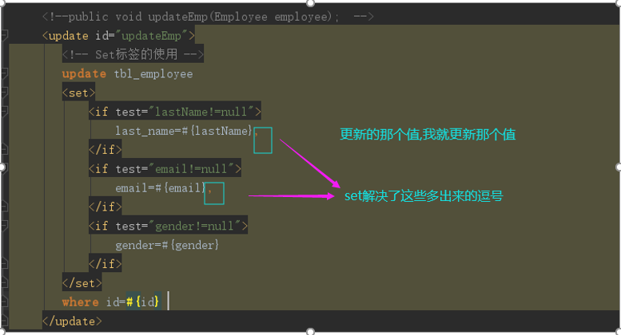

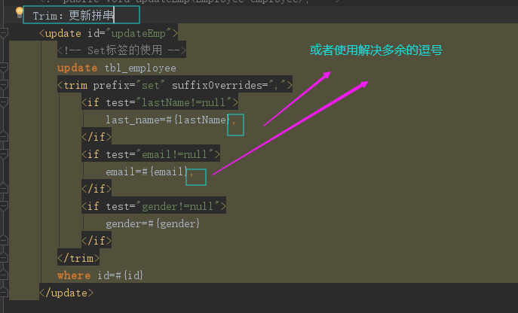

# 44foreach

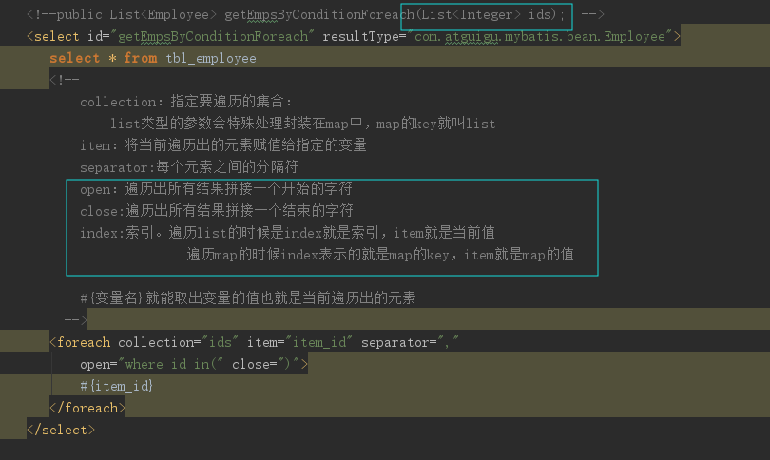

# 45批量保存的两种方式

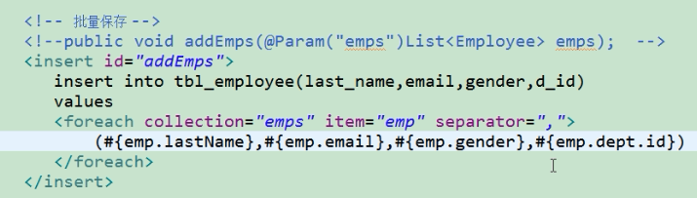

或者是发送多个sql

先开启允许



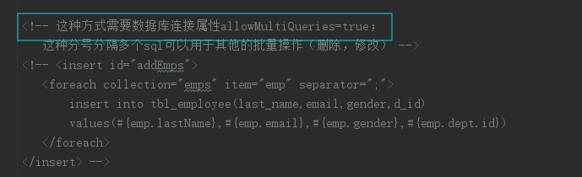

# 46，47oracle下批量保存

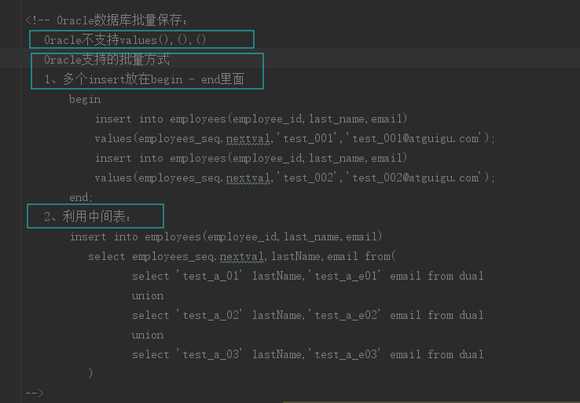

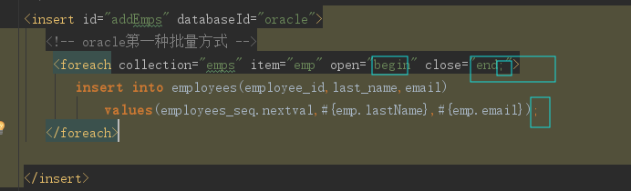

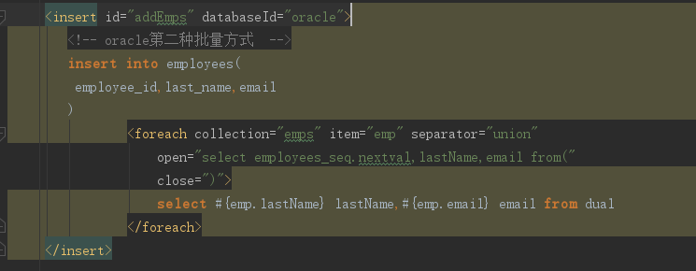

# 48mybatis中的内置参数（不只是方法传递过来的参数可以被用来判断，取值）_parameter和_databaseId

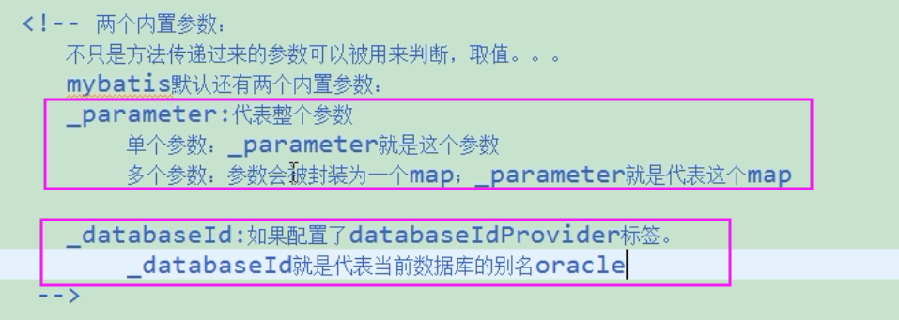

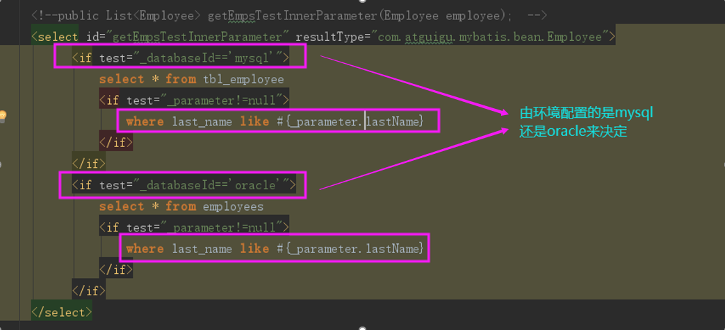

# 49sql_bind绑定（bind：可以将OGNL表达式的值绑定到一个变量中，方便后来引用这个变量的值）

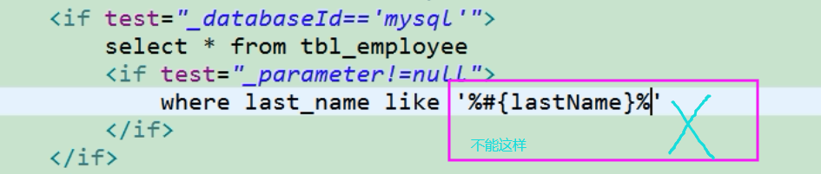

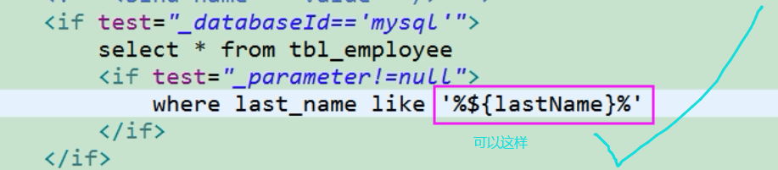

使用$不安全，推荐下面的

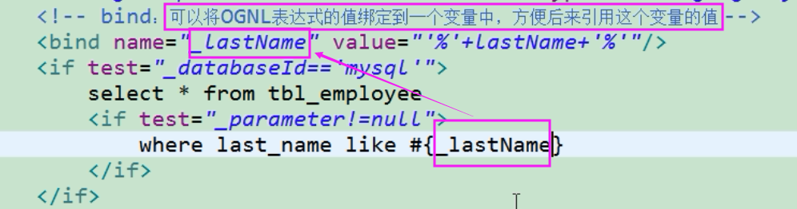

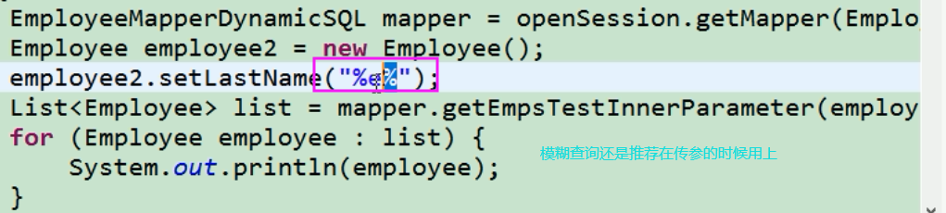

# 50抽取可重用片段sql

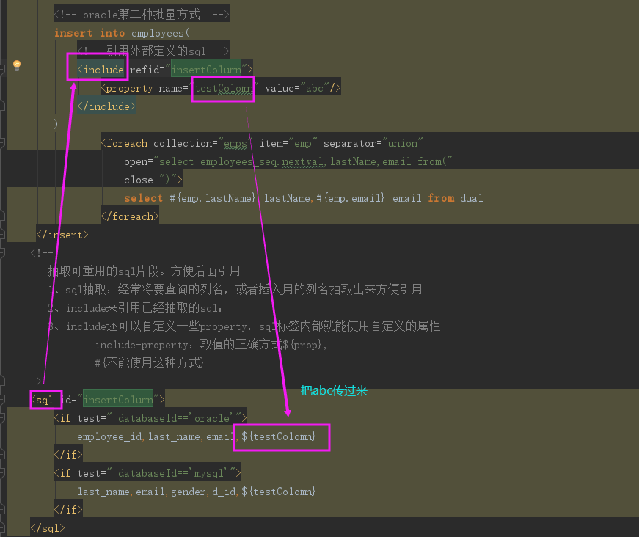

# 缓存理论

# 51．52缓存

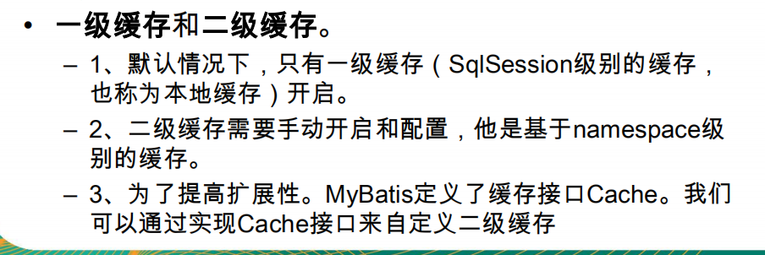

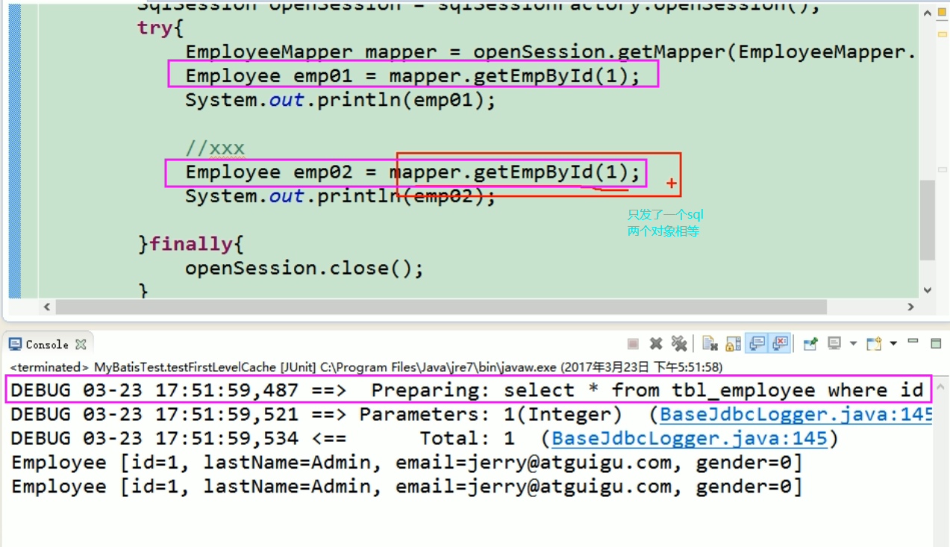

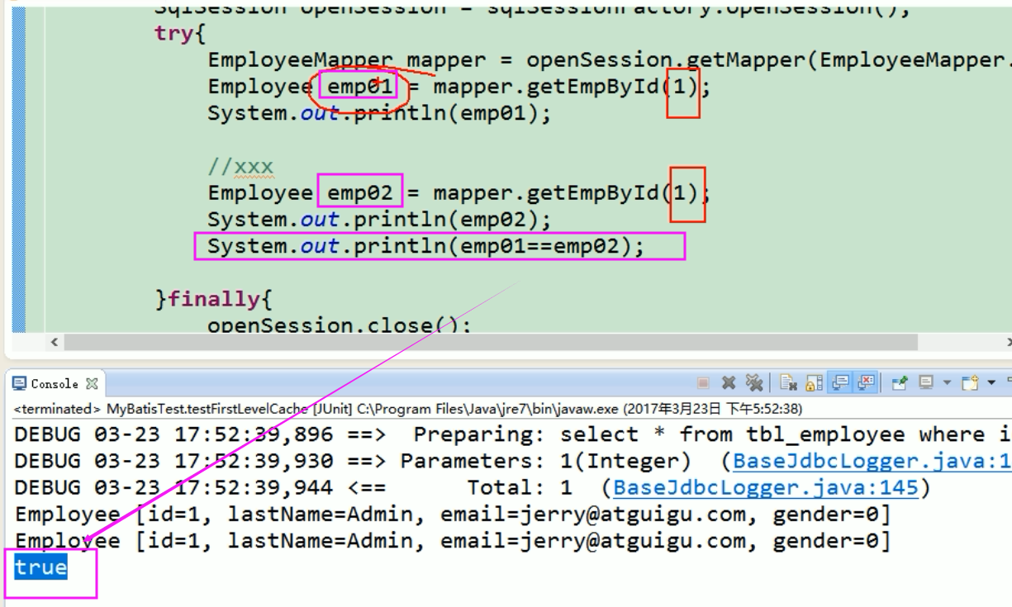

# 53一级缓存失效的四种情况

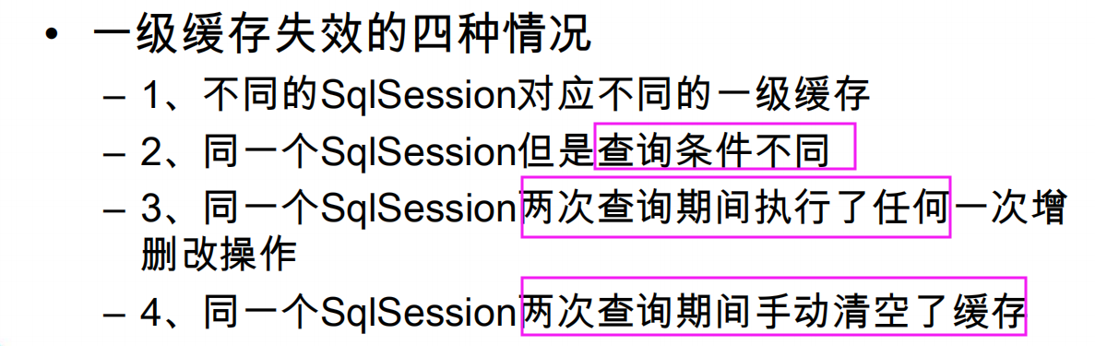

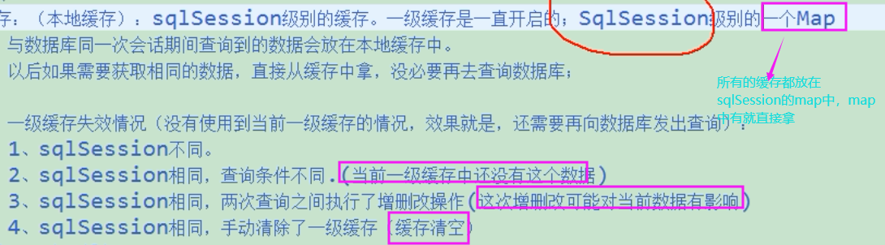

# 54二级缓存的工作机制

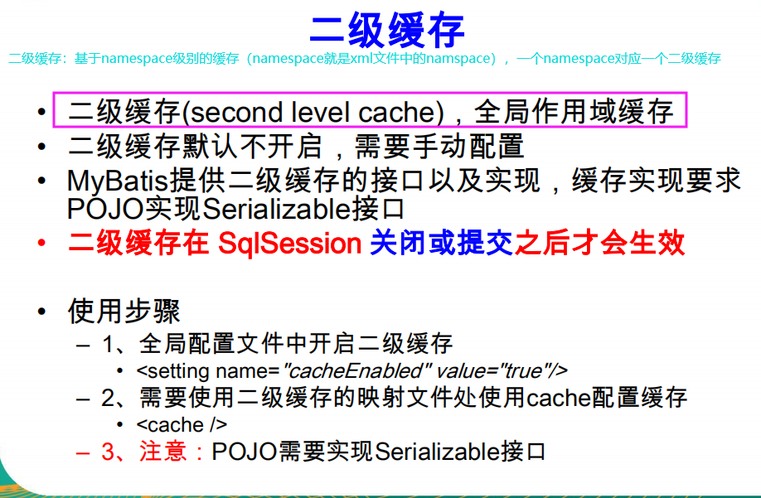

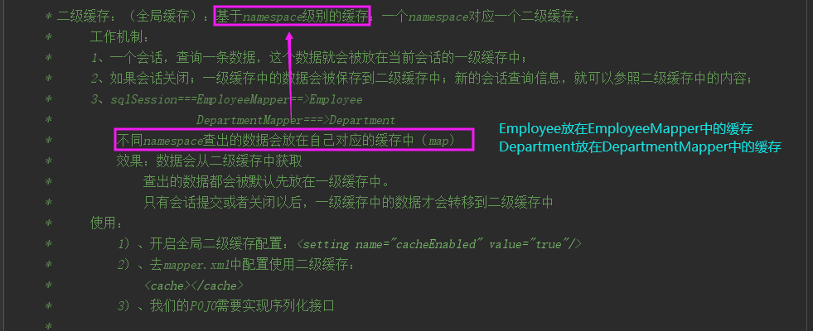

# 55二级缓存的使用步骤和细节

开启全局二级缓存配置：

1. <setting name="cacheEnabled" value="true"/>
2. 去mapper.xml中配置使用二级缓存：<cache></cache>（在那个mapper上写了那个mapper上才有缓存）

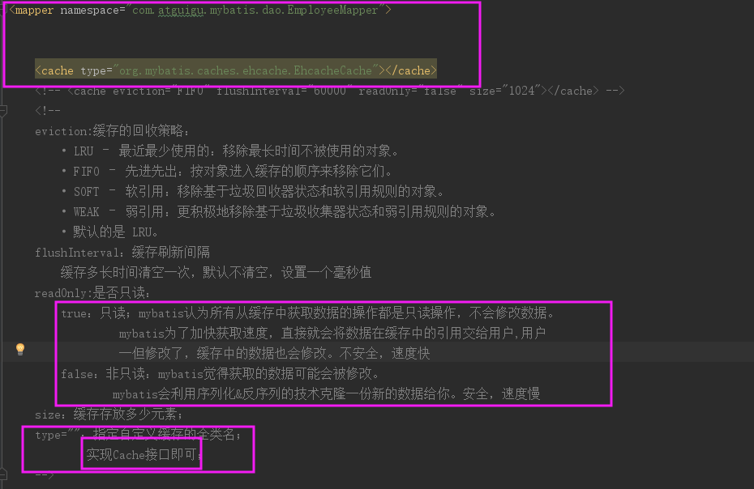

1. 我们的POJO需要实现序列化接口

# 56缓存有关的设置及属性

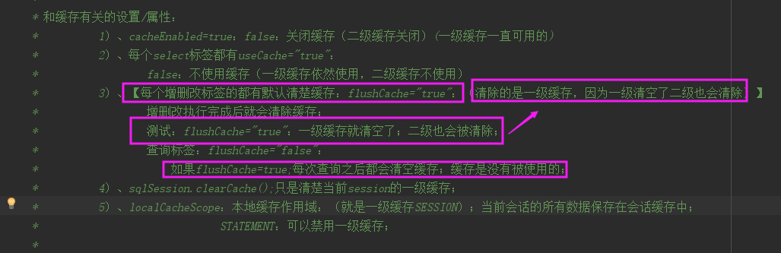

# 57缓存原理图示

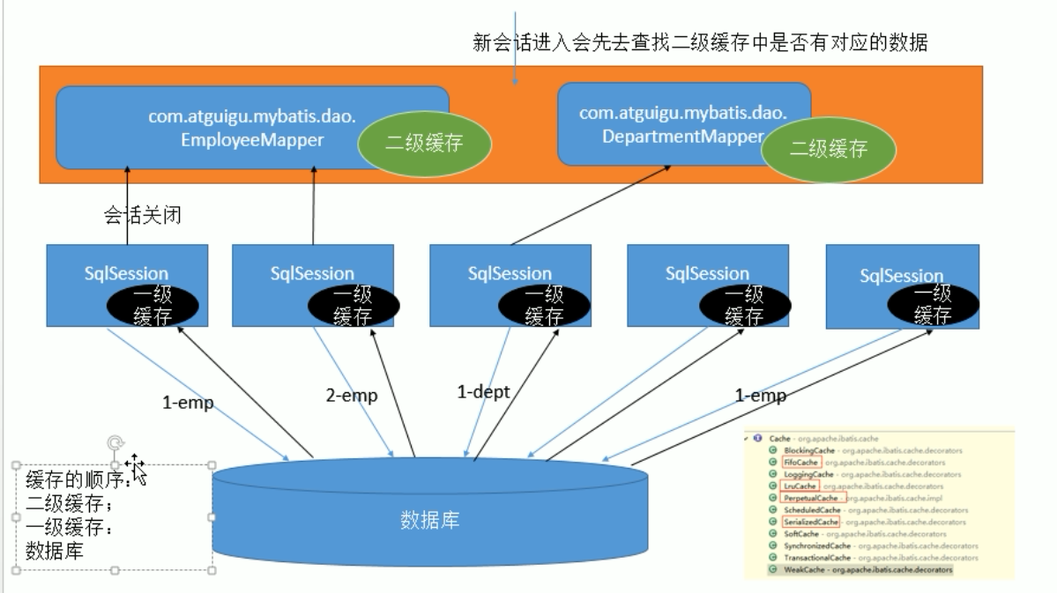

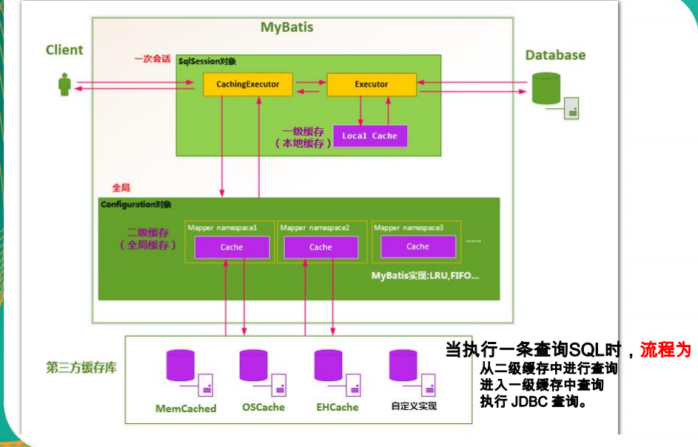

# 58，59整合第三方缓存（各种整合查看<https://github.com/mybatis>）

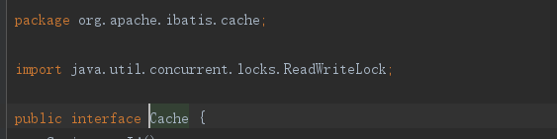

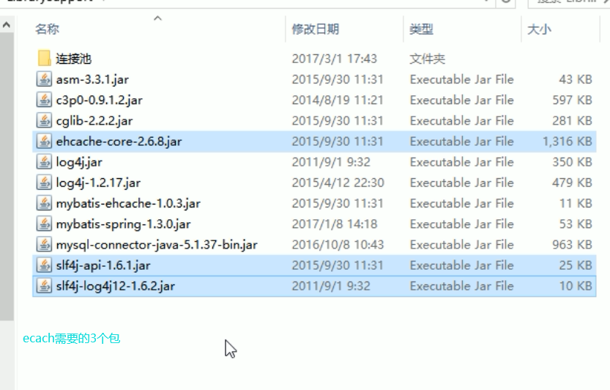

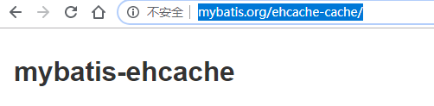

<http://mybatis.org/ehcache-cache/>

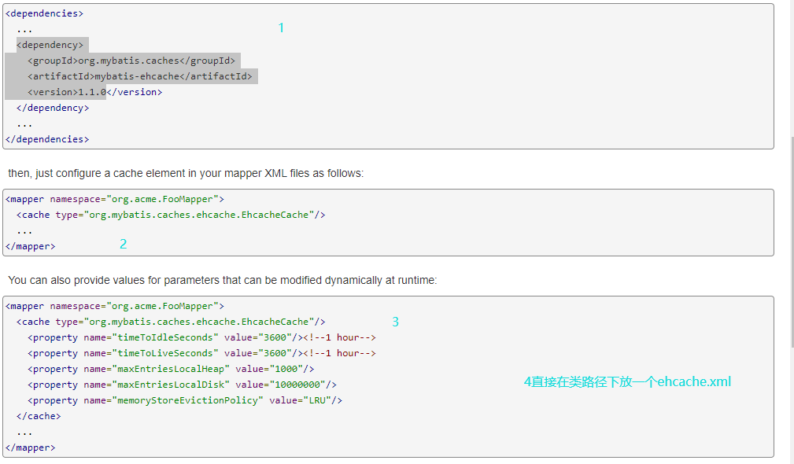

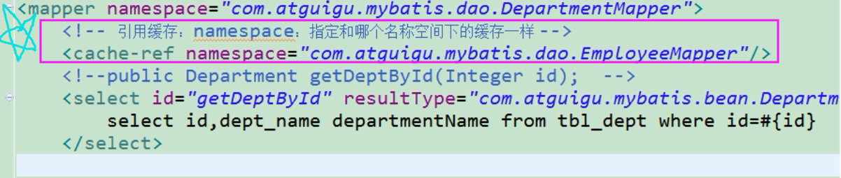

# 60-66MyBatis-Spring整合(没看)

spring+springmvc+mybatis(ssm)

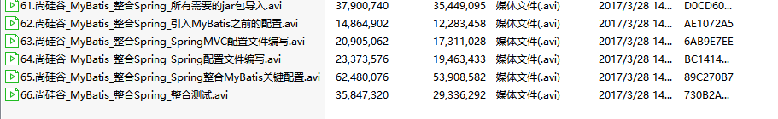

# 67mybatis逆向工程（代码生成不成功）

github下载:<https://github.com/mybatis/generator/releases>

官方文档：<http://mybatis.org/generator/>

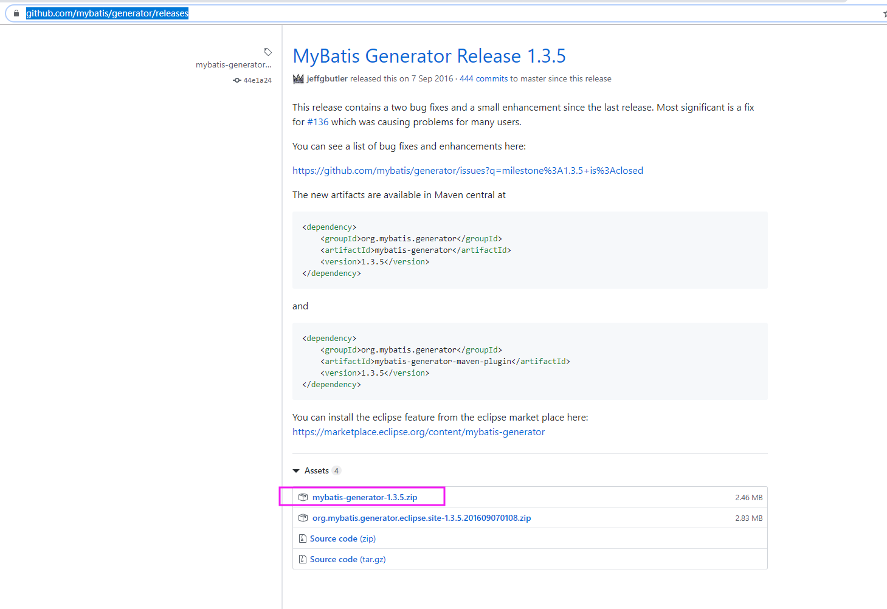

# 68MyBatis逆向工程_mgb配置文件编写

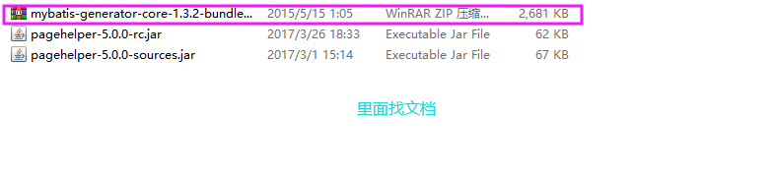

# 70mybatis使用测试带条件的复杂查询（mybatis3）

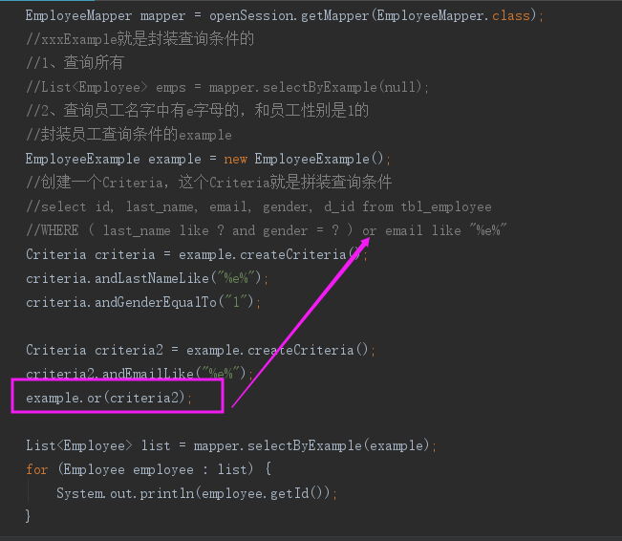

# 运行原理

# 71mybatis工作原理

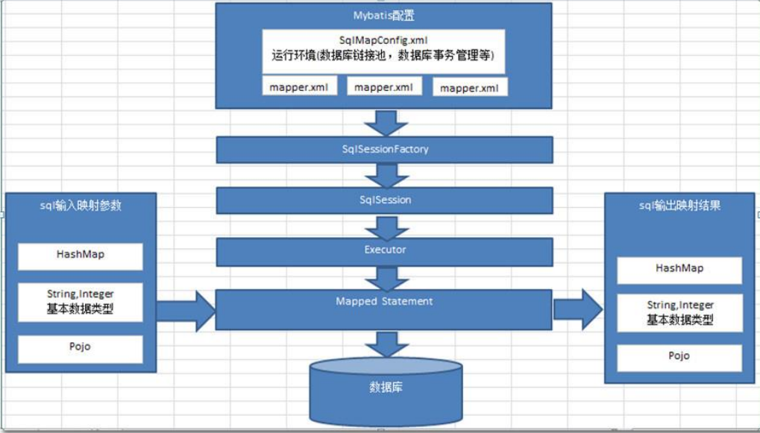

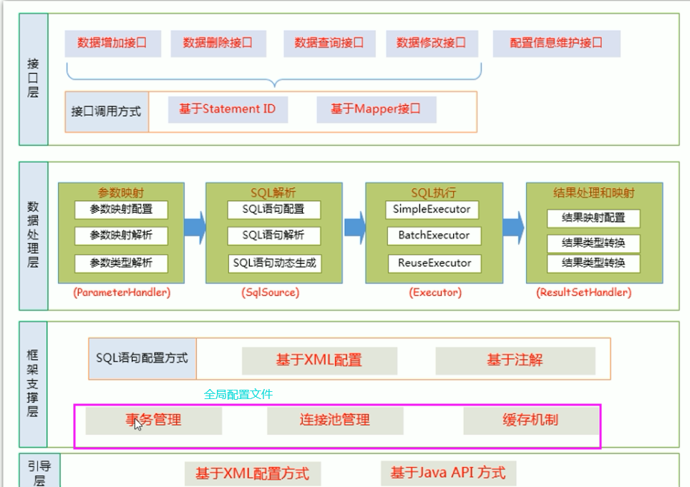

# 72Mybatis的运行原理

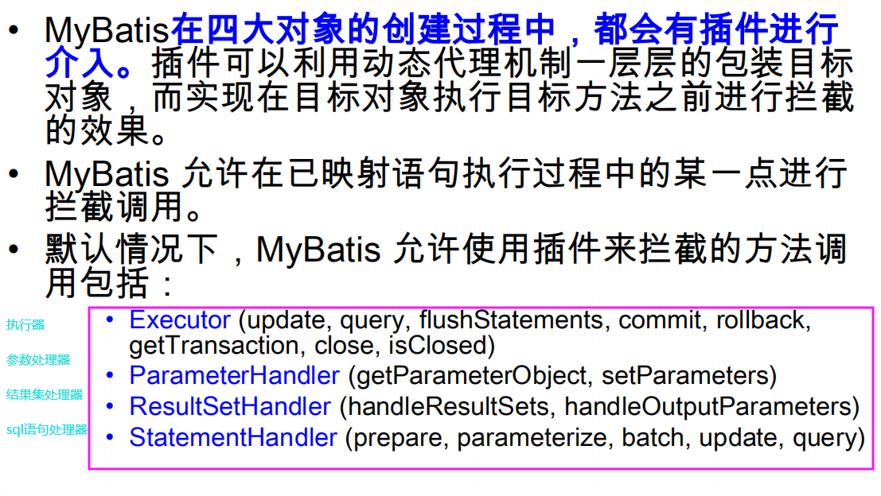

# 73运行原理之-sqlSessionFactory

1. 创建了一个sqlSessionFactoryBuilder对象。
2. sqlSessionFactoryBuilder调用build方法，方法中传入了流
3. 进入build方法中
   1. 第一步创建解析器
   2. 执行解析器的prase方法（解析器的作用就是读取xml文件，封装到配置类中）
      1. 解析配置文件（就是解析mybatis中的configuration）
      2. 
      3. 进入parseConfiguration方法（把全局配置做成一个properties）
      4. 在parseConfiguration方法中进入this.settingElement方法（从properties中获取到设置的每个属性，解析每一个内容封装到configuration对象中）
      5. 在parseConfiguration方法中进入this.mapperElement方法

configuration对象封装了所有的配置

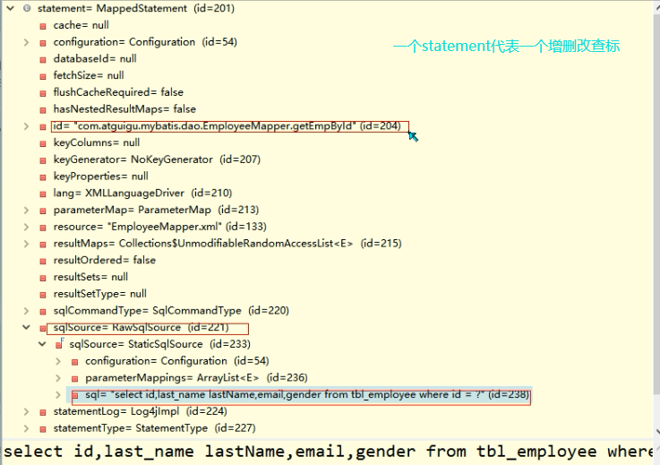

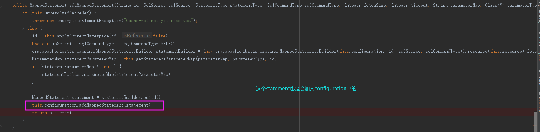

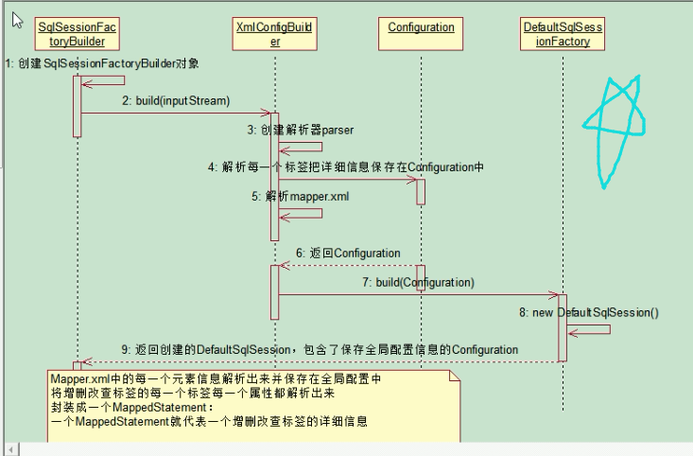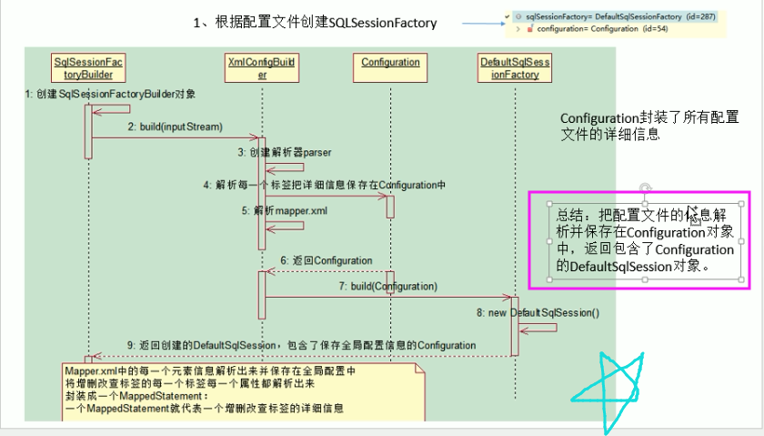  
一句话概括就是把配置文件的信息解析并保存在Configuration对象中，返回包含了Configuration的DefaultSqlSessionFactory(上面的第9步把DefaultSqlSession改成DefaultSqlSessionFactory)（import）

# 74openSession获取SqlSession对象（会创建4大对象中的excutor对象）

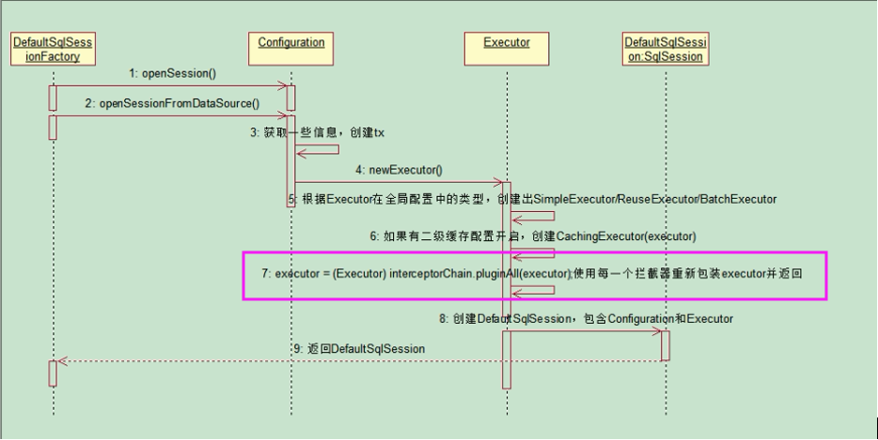

openSession中做了那些操作：

开启了事务（事务中配置了数据源）-》创建执行器并在执行器中丢入了事务和执行器类别-》最后把executor，configuration,autoComit封装到sqlSession中。(import)

# 75MyBatis运行原理getMapper获取到接口的代理对象

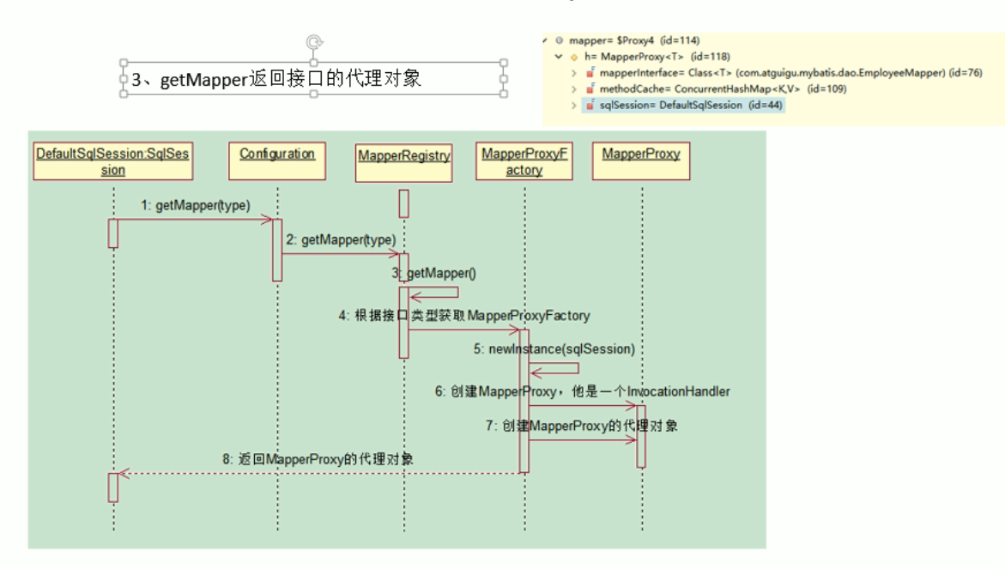

# ***重点76mybatis运行原理之查询实现（invoke方法）（statementHandler，ResultSetHandler,parameterhandler对象的创建）(另外三个对象的创建，比较复杂)

MapperProxy代理对象在执行目标方法之前会执行invoke方法

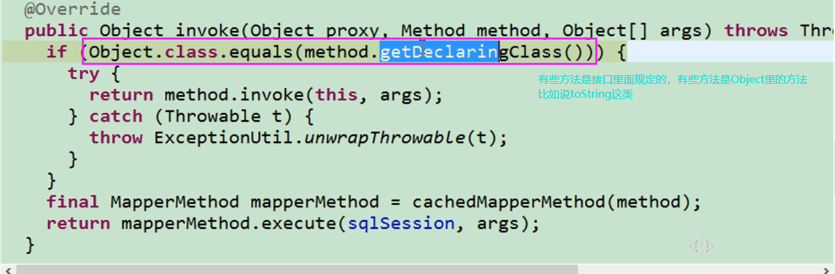

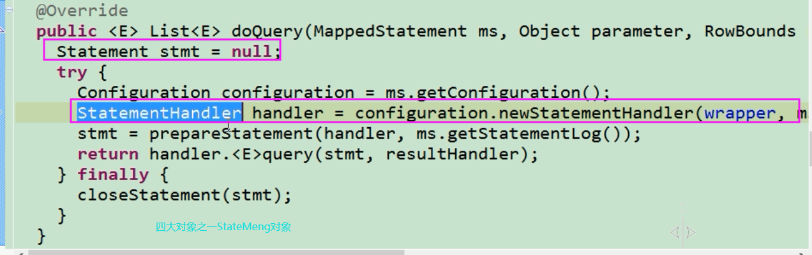

## stateMent对象的创建

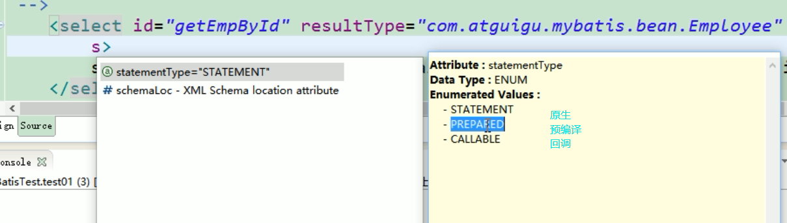

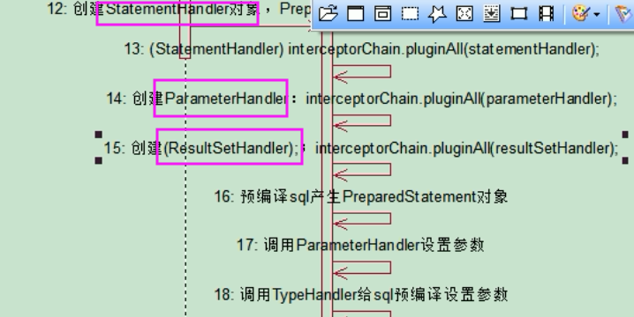

# 77运行原理，查询流程总结（背诵）

代理对象，实际执行增删改查是用代理对象里的DefaultSqlSession,然后使用DefaultSqlSession中的Excutor，Excutor会创建一个StatementHandler（用来处理sql语句预编译，设置参数等相关参数），StatementHandler会创建ParameterHandler(设置预编译参数)和ResultSetHandler（处理查询后的结果集），参数设置和结果处理用到TypeHandler（在整个过程中，进行数据库类型和javaBean类型的映射）(import)

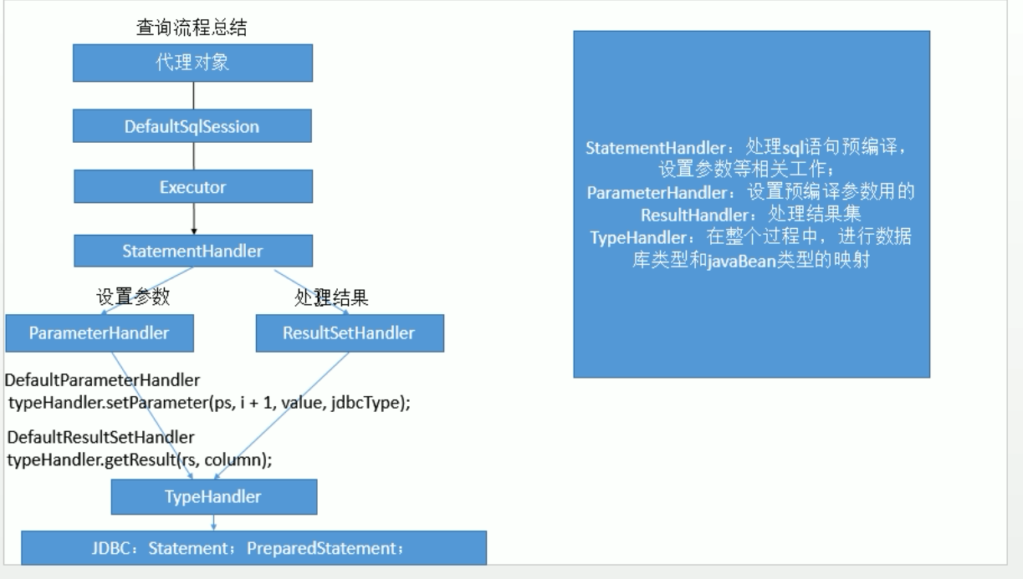

# 78MyBatis运行原理总结(import)

1. 根据配置文件（全局+sql映射）初始化出Configuration对象，将这个对象封装在SqlSessionFactory中。
2. 创建一个DefaultSqlSession对象，他里面包含Configuration以及Executor(根据全局文件中的defaultExcutorType创建出对应的Executor)
3. DefaultSqlSession.getMapper():拿到Mapper接口对应的MapperProxy；
4. 执行增删该查方法：

* 调用DefaultSqlSession的增删改查(会调用Excetor)
* 会创建一个StatementHandler对象（创建StatementHandler对象，同时也会创建ParameterHandler和ResultSetHandler）
* 调用StatementHandler预编译参数及设置参数值，使用ParameterHandler来给sql设置参数。
* 调用StatementHandler的增删该查方法
* ResultSethandler封装方法

注意：四大对象每个创建的时候都有一个interceptorChain.plutinAll(parameterhandler);

# 插件部分（插件开发必须特别小心，应为涉及到mybatis中的底层）

# 79mybatis插件原理(插件基于拦截器原理)

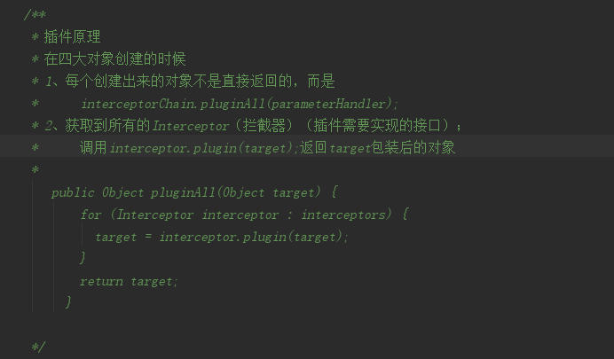

# 80插件编写&单个插件原理（插件利用动态代理拦截目标方法的执行）

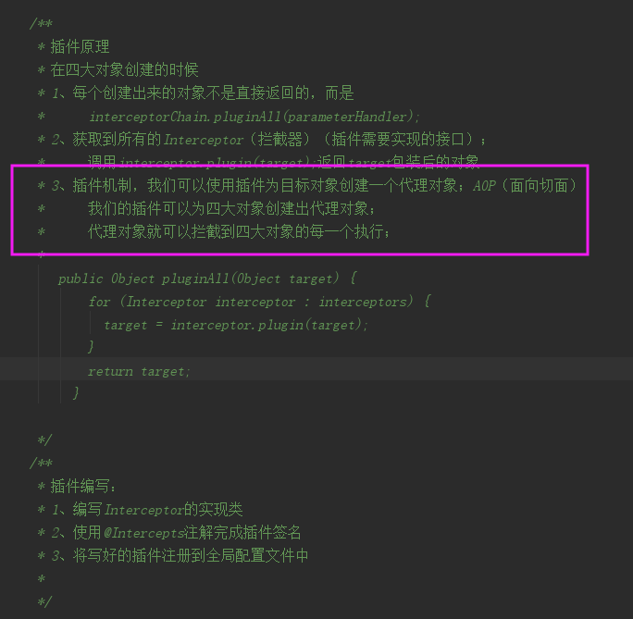

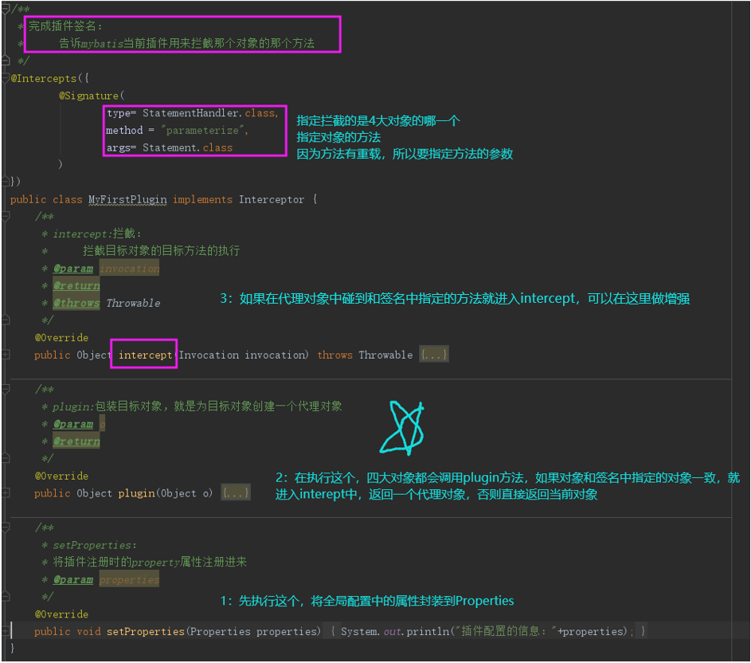

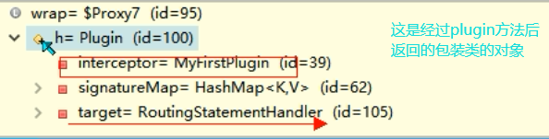

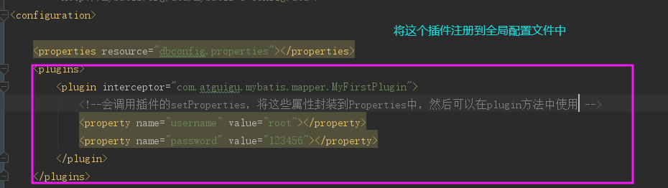

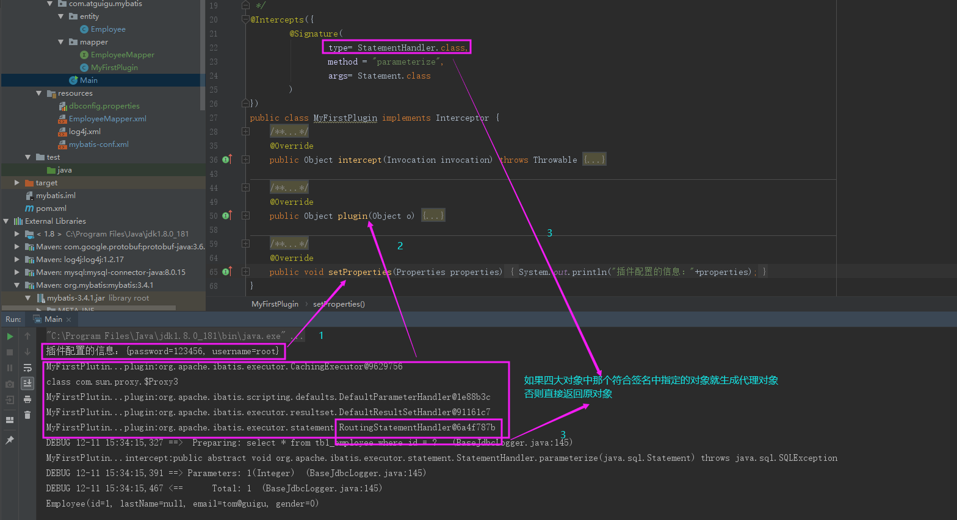

整个插件开发流程是这样的：首先自定义的插件需要实现Interceptor接口，接口中的三个方法分别有不同的用处（setProperties是将插件在全局配置中的属性封装到properties中，这个先执行，然后再生成4大对象的时候，每次会调用plugin方法，如果对象是插件中标签指定的对象，就返回一个代理对象，否则返回对象本身，如果执行到指定对象的指定方法时，会进入代理对象的invoke方法中，这个方法中回去执行插件的intercept方法,所以可以在intercept中进行增强）（inport）

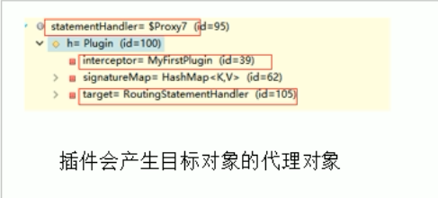

# 81多个插件运行流程（配置一个签名和第一个标签一样的）

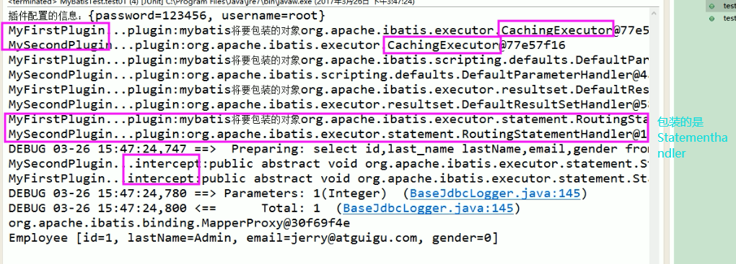

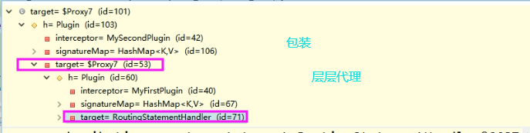

创建动态代理的时候，是按照插件配置顺序层层创建代理对象，执行目标方法之后，按照逆向顺序执行。

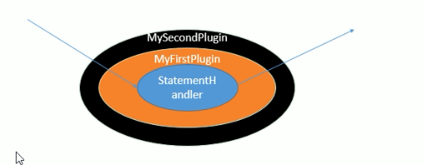

# 82插件开发（思想，你所拦截到的当前对象里面的每个属性每个对象，你能干什么）

## 需求场景一：对于一个select语句，改装成分页查询（演示的是你明明查的是1号员工， 结果查的是11号员工）

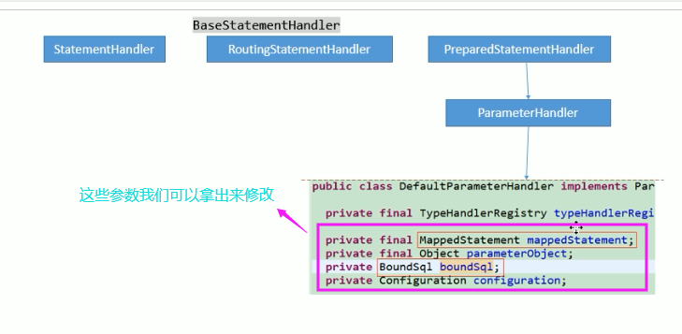

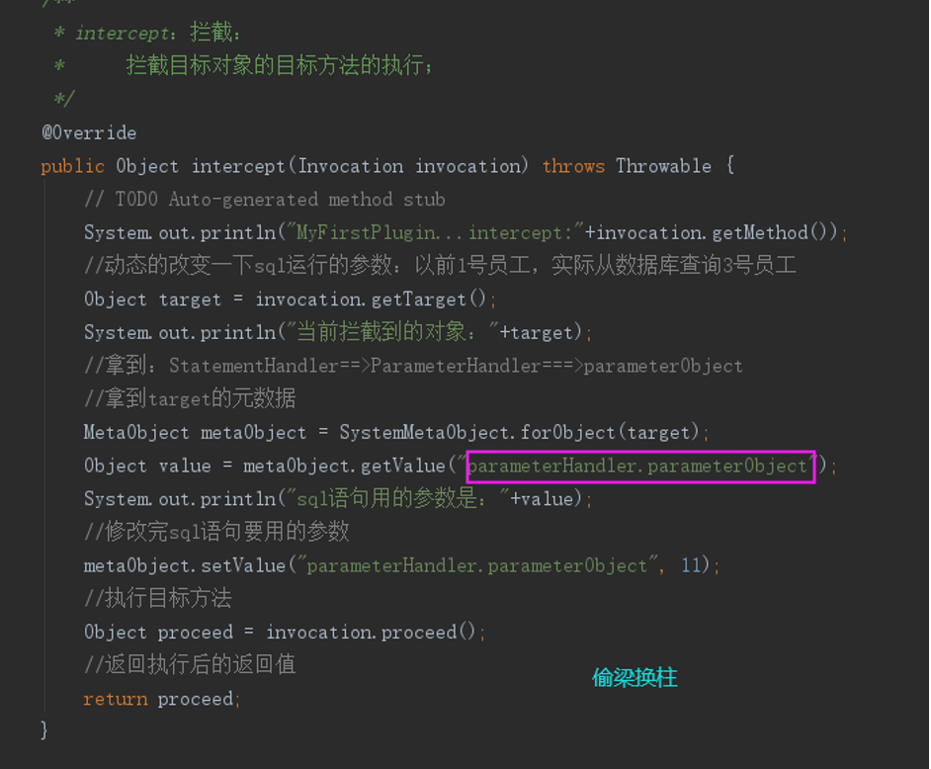

# 83PageHelper插件进行分页

中文文档：

<https://github.com/pagehelper/Mybatis-PageHelper/blob/master/README_zh.md>

分页的各种骚操作

<https://github.com/pagehelper/Mybatis-PageHelper/blob/master/wikis/zh/HowToUse.md>

